Приложение 14

**Анализ правового регулирования преференциальных режимов в зарубежных странах**

***1.2.1 Основные особенности применения преференциальных режимов в ЕС***

Понятие «особых экономических зон» практически не используется в нормативно-правовом регулировании стран-участников Европейского Союза. Вместо этого применяются следующие варианты

Таблица 1 – Формы преференциальных режимов в избранных странах Европейского Союза

|  |  |
| --- | --- |
| Страны | Название преференциальных режимов |
| Литва, Латвия | Свободные экономические зоны (free economic zones) |
| Польша | Специальные экономические зоны (special economic zone) |
| Нидерланды | Экономическая зона (economic zone) |
| Франция, Венгрия, Великобритания[1] | Предпринимательская зона (enterprise zone) |
| Чехия, Словакия | Промышленная зона (industrial zone) |
| *Европейские страны – не члены ЕС* | |
| Сербия, Македония | Свободная зона (free zone) |

Источник: составлено авторами

Второй возможностью является указание на конкретные виды зон:

- зона свободной торговли (free trade zone);

- свободный порт (free port);

- свободный склад (free warehouse);

- промышленный парк (industrial park);

- научный парк (science park);

- технопарк (technopark);

- индустриальный парк (industrial park).

Для Европейского Союза создание особых экономических зон находится в противоречии с исходным принципом о сохранении равенства конкуренции и не допущении создания эксклюзивных преференциальных условий. Тем не менее, различные типы зон, которые можно отнести к «специальным экономическим», работают в ЕС и отличаются по качественно-количественным характеристикам: географии создания, разной сложности механизма управления, решаемых проблем, составом вовлеченных в их функционирование видов экономической деятельности, углублением отраслевой специализации. Что касается такого важного параметра деятельности специальных экономических зон, как срока существования, то он варьируется от 10 лет (например, предпринимательские зоны в Великобритании) до более длительных случаев (кейс зоны «Кадис» в Испании, которая действует с 1929 г.)

На середину 2010-х годов в Европе (включая как входящие, так и не входящие в Евросоюз) страны входило около 426 зон. Их число непостоянно в условиях постоянно изменяющегося числа разновидностей, национальных наименований.

Наиболее распространенным режимом на территории ЕС является правовая рамка зон свободной торговли (free trade zone). Крупнейшие из них функционируют на территории Германии (портовые и прибрежные города Гамбург, Куксхафен, Эмден, Бременхафен, Киль), Дании (Копенгаген), Австрии (Линц, Грац, Зольбад-Халль, Вена), Греции (Салоники и Пирей), Финляндии (Ханко, Хельсинки и Турку). Основными преимуществами зон свободной торговли ЕС являются полное или частичное отсутствие таможенных пошлин и налогов, льготный режим ввоза-вывоза и реэкспорта продукции.

Другим типом зон, распространенным в ЕС являются технико-внедренческие зоны. Общей особенностью является фактически общая тенденция на «умную» реиндустриализацию, развитие инновационной экономике по зонтиком близких похожих названий (зоны высокотехнологичного развития, зоны экономико-технологического развития, зоны интенсификации технологий, научно-промышленные парки, технопарки и т.д.). Преференциальные режимы этих территориальных контуров нацелены на разработку новых технологий, выпуск пилотных партий высокотехнологичной наукоемкой продукции.

Следует отметить, что несмотря на действие принципа защиты конкуренции и недопущение создания эксклюзивных экономических условий, создание таких преференциальных режимов не противоречит союзным актам, если они стимулируют развитие высокотехнологичных видов деятельности, изобретательско-рационализаторскую активность и научно-исследовательскую и опытно-констукторскую деятельность (на основе ст. 163 Договора о создании европейских сообществ). Технико-внедренческие зоны начали появляться в ЕС в период структурно-инвестиционной трансформации индустриальной экономике в 1960-х-1970-х гг. и в настоящее время представляют собой пул разнообразных по размерам, отраслевой специализации и финансовой модели территорий.

В качестве инструмента региональной политики в классическом виде преференциальные режимы европейских зон наиболее близки сложившейся российской ситуации в Польше, прибалтийских государствах. Согласно регламентам Евросоюза, создание преференциальных режимов также считается совместимым с действующими правилами, если они направлены на решение серьезных территориально-отраслевых проблем.

Таблица 2 - Налоговые льготы в некоторых странах ЕС

|  |  |  |  |  |  |  |  |  |
| --- | --- | --- | --- | --- | --- | --- | --- | --- |
|  | Чехия | Эстония | Латвия | Польша | Литва | Словения | Словакия | Венгрия |
| Свободная экономическая зона |  | **+** | **+** | **+** | **+** | **+** |  | **+** |
| Налоговые льготы за пределами территории СЭЗ | **+** |  | **+** |  |  | **+** | **+** | **+** |
| Поддержка создания рабочих мест | **+** |  |  | **+** |  | **+** | **+** |  |
| Поддержка обучения персонала | **+** | **+** |  | **+** |  | **+** |  |  |
| Сопровождение приобретения земельных участок |  |  |  | **+** |  | **+** |  | **+** |
| Сопровождение покупки недвижимости | **+** |  |  | **+** |  | **+** |  |  |
| Сопровождение покупки оборудования | **+** |  |  | **+** |  | **+** |  |  |
| Поддержка исследований и разработок | **+** | **+** |  | **+** |  | **+** |  | **+** |

Источник: ww.lepa.lt/lt/TarptautinesIrUzsienioSaliuPrekybaSkatinanciosOrganizacijosEuropa.html

Обобщение моделей наиболее известных преференциальных режимов в ЕС представлено в таблице 3

Таблица 3 – Модели преференциальных режимов в странах ЕС

| Критерий | Ирландия | Испания | Великобритания[2] | | Польша | Чехия |
| --- | --- | --- | --- | --- | --- | --- |
| Период и причина создания | С 1959 г. в качестве меры преодоления глубокого эконом.кризиса.  Зона «Шеннон» - первая в мире | Использование потенциала крупных портовых городов страны | 1990-е г. с целью стимулирования экономической деятельности в депрессивных районах страны[3] | | Трансформационный переход к рыночной экономике  1989 г. – закон «О хозяйственной деятельности с участием иностранных субъектов»  1994 г. – «О специальных экономических зонах», 2002 г. – «О государственном содействии» | 1998 г. – создание режима промышленных зон (стратегические проекты в сфере промышленности),  2006 г. – программа «Поддержка развития промышленных зон» |
| Название режима | Особые зоны | Особые зоны | Свободные  зоны | Предприни-мательские зоны | Специальные экономические зоны | Промышленные зоны |
| Количество зон | Около 60 | 2 (Барселона и Кадися0 | 5 (2013) | 35 (2013) | 14 | 34 (2013) |
| Особенности преф.  режима | Двухэтапное развитие: вначале драйверы международный туризм и беспошлинная торговля; затем – иностранные инвестиции для производства | Многопрофильность мер, учитывающих режим свободных таможенных зон, «свободных складов», зон свободной торговли и промышленных полигонов | Импортируемые товары не подвергаются таможенной юрисдикции Евросоюза |  | Определение лимитов производственных площадей в соответствии с правилами ЕС | Дотации и субсидирование процентных ставок из государственного бюджета; безвозмездная или льготная передача государственных активов |
| Система льгот | Льготная 10%-я вывозная пошлина.  На втором этапе – в рамках создания инновационного центра «Лимерик» меры по поддержке экспериментирования и создания новых предприятий с высокотехнологичными производствами; меры поддержки, свойственные технопарку | Барселона: Предоставление предприятиям в аренду земли; режим свободной торговли для транзита и экспорта различных товаров; Кадис: освобождение от импортных пошлин в период нахождения товаров в зоне; освобождение от уплаты спец. налогов для товаров, ввозимых на ее территорию; освобождение от НДС и возврат его для товаров при ввозе их в зону, и для услуг, связанных с обработкой этих товаров; не применение мер торговой политик ЕС | Пошлины и НДС взымаются в случае, если товары вывозятся из зоны на рынок стран ЕС | Заявки от фирм-резидентов на таможенные услуги обрабатываются вне очереди; освобождение от корпоративного и подоходного налогов капитальных вложений в пром. и комм. строительстве; упрощенный режим планирования застройки; осуществление гос. контрольных мер в ускоренном порядке; доступ к развитой транспортной инфраструктуре | Полное освобождение от уплаты налогов на доход корпораций и предпринимателей, осуществляющих деятельность не как юридическое лицо до 2026 г. до достижения дохода 50% от инвестиций; в случае превышения – ставка составляет 19% от обычной ставки – на срок, равной половине периода, указанного как срок действия зоны;  Налоговая льгота в 50% во время второго периода действия зоны;  - упрощенные процедуры продажи собственности и вступление в права наследования; освобождение на 10 лет от уплаты налога на собственность |  |

Источник: составлено авторами

***1.2.2 Выполнение анализа и определение закономерностей и ключевых особенностей правового регулирования и функционирования преференциальных режимов в Великобритании.***

*Предпринимательские зоны Великобритании страна (входила в ЕС до 2021 г.).* Основными предоставляемыми льготами в Великобритании для предпринимательских зон являлись в течение 10 лет с даты определения зоны: (a) освобождение от уплаты ставок на промышленную и коммерческую собственность; (b) стопроцентные скидки на корпоративный налог и подоходный налог на капитальные затраты на промышленные и коммерческие здания. Система льгот в Великобритании заметно отличалась от системы, действующей в двух других странах. В Бельгии и Франции льготы предлагаются непосредственно предприятиям - в основном, десятилетнее освобождение от корпоративного подоходного налога. В Великобритании, напротив, одним из наиболее важных преимуществ было десятилетнее освобождение от уплаты налогов, которое не обязательно получалось предприятиями зоны. В тех случаях, когда предприятие приобрело собственный участок, выгода по ставке обычно отражается в повышении цен на землю. Точно так же, когда предприятия сдали в аренду свою землю и здания, большая часть льгот по ставкам была присвоена землевладельцем в виде более высокой арендной платы. Следовательно, это является серьезным стимулом для развития сектора недвижимости. В Великобритании предприятиям в зонах было разрешено пользоваться другими видами помощи в целях развития. Основными компонентами британского пакета регионального развития за пределами преференциальных режимов являлись грант на региональное развитие (RDG) и региональная целевая помощь (RSA). RDG представляет схему грантов, связанных с проектом, которая доступна только в официально обозначенных зонах развития. RDG может принимать форму либо субсидии в размере 15% капитальных затрат, либо субсидии на трудоустройство в размере 3000 фунтов стерлингов на каждое новое создаваемое рабочее место. RSA доступна во всех регионах и обычно состоит из капитальных грантов или грантов на обучение.

В 2011 В Великобритании началась новая волна создания предпринимательских зон (Enterprise Zones), чтобы помочь «тем частям Британии, которые потерпели неудачу в последние десять лет». В бюджете и сопутствующем Плане роста на 2011 г. были объявлены планы по созданию 24 корпоративных зон. В 2015 год добавились еще 2 зоны в аэропорту Блэкпула и Плимуте. В 2015 г. было объявлено о создании 18 новых предпринимательских зон, а также о расширении до 8 существующих зон, в результате чего их общее количество достигло 44. Зоны имели право подать заявку на получение Фонда местной инфраструктуры в размере 59 миллионов фунтов стерлингов для поддержки вспомогательных работ и Фонда капитальных грантов в размере 100 миллионов фунтов стерлингов для поддержки инфраструктурных проектов. С 2014 г. действовала система мер поддержки университетского предпринимательства, разработанная для поощрения высокотехнологичных компаний к размещению рядом с университетами. В том же 2014 г. Департамент по делам сообществ и местного самоуправления сообщил, что по состоянию на декабрь 2013 года в Enterprise Zones в Англии было создано 4649 рабочих мест (а также 2965 рабочих мест в строительстве). В августе 2015 года результативность значительно выросла - Enterprise Zones создали 19 000 рабочих мест, привлекли 2,2 миллиарда фунтов стерлингов частных инвестиций и более 500 новых предприятий.

Новое поколение предпринимательских зон предлагало ряд стимулов, в том числе скидки на бизнес-тарифы, упрощенное планирование, сверхбыстрое широкополосное соединение, а также расширенные нормы капитала (ECA) для небольшого числа зон предприятий в обслуживаемых районах, которые разрешают 100-процентные надбавки за первый год для соответствующих заводов и затраты на технику.

В феврале 2013 года правительство объявило создание Фонда местной инфраструктуры (LIF) для поддержки работ по раннему запуску на объектах Enterprise Zone и вокруг них, а также для ускорения крупномасштабной жилищной застройки. Инвестиции производятся либо на основе займа, либо на основе долевого участия и управляются Агентством по делам жилья и сообществ. Всего было предоставлено финансирование на сумму 59 миллионов фунтов стерлингов. Заявки были открыты для всех 25 корпоративных зон; В июне 2013 года был объявлен короткий список из 18 проектов, базирующихся на 13 различных сайтах Enterprise Zone. В октябре 2013 года правительство объявило о создании Фонда капитальных грантов Enterprise Zones - фонда Enterprise Zones в размере 100 миллионов фунтов стерлингов для завершения инфраструктурных проектов и обеспечения коммерческой жизнеспособности для развития, которое было осуществлено в 2014/15 финансовом году. Нет никаких ограничений на то, на что может быть использовано грантовое финансирование, хотя ожидается, что все проекты будут бороться с «рыночными сбоями» с помощью инструкций, в которых указываются ненормальные затраты, затраты на государственную инфраструктуру и земельный участок в качестве типа проблем, на которые рассчитано финансирование.

Проект Enterprise Zone включал три ключевых принципа:

• Возможности - «сосредоточение внимания на областях подлинных экономических возможностей»

• Долгосрочная жизнеспособность - попытка обеспечить «долгосрочный успех области после начального периода государственного субсидирования ставок для бизнеса».

• Стратегическое соответствие -разработка концепции предпринимательских зон, которые подходят для местности и с привязкой к их (территориальным) широким экономическим

Наиболее авторитетным исследованием было исследование, проведенное по заказу Департамента окружающей среды в 1995 году и охватившее 22 из 25 предпринимательских зон, определенных в период с 1981 по 1984 год. Основные выводы включали: около 126 000 созданных рабочих мест, из них до 58 тысяч дополнительных. Затраты на создание дополнительных рабочих мест составили около 17 000 фунтов стерлингов (26 000 фунтов стерлингов в текущих ценах), исходя из 10-летнего срока действия. Коэффициент частного инвестиционного левериджа (привлечения внебюджетных инвестиций на единицу бюджетных) примерно от 1 до 2,3.

Некоторые уроки, извлеченные из британского опыта EZ[4]: Зоны предприятий 1980-х годов действительно восстановили некоторые заброшенные области, но это больше не является приоритетом, которым они когда-то были. Зоны предпринимательства 1980-х годов не создавали большого количества дополнительных рабочих мест. Многие выгоды от зон предпринимательства 1980-х годов были захвачены владельцами собственности, а не местными территориями. Одна из проблем, с которыми столкнулись зоны предпринимательства 1980-х годов, заключалась в том, что они создавались в областях, которые давали лишь ограниченные шансы на долгосрочный успех. В городских и доступных зонах было создано больше рабочих мест, чем в сельской местности. Занятость и поддержка навыков для повышения производительности являются ключевыми компонентами успешных EZ. Это контрастирует с акцентом на капитальные затраты и реконструкцию собственности, которые были характерны для предпринимательских зон 1980-х годов. Это предлагает индивидуальные пакеты поддержки для отдельных районов и ИЗ в более процветающих городах, а также в неблагополучных районах. В отчете фонда Work Foundation также было показано, что программа 1980-х годов была в значительной степени неэффективной, и утверждает, что новое поколение EZ должно быть больше (избегая конкуренции в пределах местных территорий), включать в себя инвестиции в навыки и инфраструктуру и быть управляемым способом, который «природоподобен» - совместим с местностью. 48[5]

***1.2.3 Выполнение анализа и определение закономерностей и ключевых особенностей правового регулирования и функционирования преференциальных режимов в Латвии***

В Латвии создано пять экономических зон - две свободные порты с выходом к морю (свободные порты Вентспилса и Риги), три специальные экономические зоны (Rezekne, Latgale, в том числе с выходом к морю (Лиепая). Вентспилсский свободный порт, Лиепайская особая экономическая зона и Резекненская особая экономическая зона были созданы в 1997 году. Самой новой экономической зоной в Латвии является Латгальская особая экономическая зона, которая была создана в 2016 году. Две из экономических зон расположены в Латгалии - наименее развитом регионе Латвии; однако другие экономические зоны расположены в регионах с относительно более высоким индексом развития территории, особенно в Риге. Миссия всех экономических зон в Латвии - привлечение инвестиций для развития инфраструктуры и производства, а также создание новых рабочих мест. Каждая экономическая зона соответствует законам и постановлениям Латвийской Республики, а также постановлениям о государственной помощи Европейского Союза. Закон о применении налогов в свободных портах и ​​особых экономических зонах (2002 г.) устанавливает порядок применения налоговых льгот. На территории свободного порта действует Закон о портах (1994 г.). Деятельность экономических зон в Латвии определяется различными законами и постановлениями, которые подчиняются друг другу. В задачи каждой экономической зоны входит специальный закон, который обычно относится к инвестиционной политике. Основными законами экономических зон в Латвии являются: Рижский свободный порт - Закон о Рижском свободном порте (2000 г.); Вентспилсский свободный порт - Закон Вентспилсского свободного порта (1997 г.); Лиепайская особая экономическая зона - Закон о Лиепайской особой экономической зоне (1997 г.); Резекненская особая экономическая зона - Закон о Резекненской особой экономической зоне (1997 г.); Латгальская особая экономическая зона - Закон Латгальской особой экономической зоны (2016 г.). Цели экономических зон индивидуальны для каждой экономической зоны, например, цель Лиепайской особой экономической зоны - продвижение судоходства как отрасли. Несмотря на выход к морю, эта экономическая зона не называется свободным портом.

На местном уровне не имеет значения, как называется та или иная экономическая зона. Как видно из примеров, представленных экономическими зонами Латвии (независимо от типа), основной целью является комплексное территориальное развитие, без акцентирования их различий или отдельных секторов, которые должны поддерживаться отдельно. В 2016 году в Латвии была создана новая экономическая зона, которая будет существовать в одном конкретном районе планирования - во всех муниципалитетах. Это Латгальская особая экономическая зона в Латгальском регионе планирования, где каждому региональному муниципалитету будет разрешено определять свою территорию особой экономической зоны. Этот подход аналогичен опыту Польши, где экономические зоны имеют свои подзоны. Пока Латвия не использовала этот опыт, и гибкий подход к определению конкретных границ особой экономической зоны можно назвать ее конкурентным преимуществом.

Интересна связь между размером нынешней экономической зоны и размером нынешнего города, самоуправления: • Рижский свободный порт - 21% территории города Риги; • Вентспилсский свободный порт - 44% территории города Вентспилс; • Лиепайская особая экономическая зона - 55% территории города Лиепая; • Резекненская особая экономическая зона - 24% территории города Резекне и Резекненского края; • Латгальская особая экономическая зона - 5% территории Латгальского региона планирования.

Согласно Закону о Резекненской особой экономической зоне, цель Резекненской особой экономической зоны - привлечение инвестиций в производство, развитие инфраструктуры и создание рабочих мест. Резекненская особая экономическая зона расположена в двух самоуправлениях - городе Резекне и Резекненском крае. Однако на примере Резекненской особой экономической зоны видно, что не всегда под экономической зоной понимается территория, принадлежащая одному муниципальному образованию. Размер экономической зоны может отличаться от размера местного самоуправления, в котором расположена экономическая зона. Резекне – компактный густонаселенный город с небольшой долей административных районов, поэтому инфраструктура местами даже выходит за его пределы. Чтобы обеспечить Резекненскую особую экономическую зону необходимыми территориями для хозяйственной деятельности, около половины размера экономической зоны приходилось на сельские волости (в Резекненском муниципалитете), граничащие с городом Резекне. При создании Резекненской особой экономической зоны она была определена как единый монолитный регион, но позже в Закон Резекненской особой экономической зоны были внесены существенные изменения. Территория Резекненской особой экономической зоны была дополнена территориями, которые в соответствии с территориальным планом города были определены как перспективные развивающиеся промышленные зоны.

Успех экономических зон в Латвии основан на доступной инфраструктуре, например, конкурентными преимуществами Резекненской особой экономической зоны являются ее выгодное географическое положение на восточной границе Европейского Союза, недалеко от международной автомагистрали и перекрестка магистралей, благоприятная налоговая система, квалифицированная и мотивированная рабочая сила. , устойчивая традиция сотрудничества с Россией и другими странами, т.к. а также конкурентоспособность производства по себестоимости. Резекненская особая экономическая зона построена в компактной индустриальной зоне (созданной еще в советское время) с готовой инфраструктурой. Точно так же и в Особой экономической зоне Латгалии, где ожидается, что потенциальные предприниматели предпочтут использовать уже существующую инфраструктуру. Всегда существовало заблуждение, что успешное создание особых экономических зон можно предсказать только путем обнародования соответствующих законов и политики, предписывающих пакет льгот, которыми должны пользоваться готовые и способные инвестиционные фирмы в зонах. Все пять экономических зон в Латвии способствуют росту экспорта и промышленной деятельности, что увеличивает объем привлеченных инвестиций. Основной поддержкой и преимуществом использования экономической зоны для инвесторов (предпринимателей экономической зоны) являются льготы по прямым и косвенным налогам до 80%.[6]

***1.2.4 Выполнение анализа и определение закономерностей и ключевых особенностей правового регулирования и функционирования преференциальных режимов в Литве***

Законодательство Литвы предусматривает возможность создания свободных территорий на территориях СЭЗ. В созданной в Литовской Республике свободной экономической зоне (далее - зона) может развиваться торговля, производство, импорт и экспорт, предпринимательская или другая деятельность, не запрещенная законодательством Литовской Республики. Вид деятельности определяется отдельным законом о создании конкретной зоны. Хозяйственную деятельность зоны организует управляющая компания зоны. Компания — это юридическое лицо, в котором доля акций, принадлежащих физическим и юридическим лицам на праве частной собственности, должна составлять не менее 51 процента голосов. Он действует в соответствии с Законом Литовской Республики о компаниях. Зональное предприятие - предприятие любой формы и формы собственности, расположенное в зоне и зарегистрированное в соответствии с требованиями. Компания действует в соответствии с Законом о создании свободных экономических зон, законом зоны, уставом зоны, ее уставом и учредительными документами, а также соглашением с управляющей компанией зоны об условиях деятельности в зона. Рамочный закон предусматривает запрещенные и ограниченные области капиталовложений и деятельности в зоне, а также порядок создания зоны. Муниципалитеты и округа городов и районов республики могут быть инициаторами создания зоны. Зона установлена ​​законом Литовской Республики. (В 1996 г. были приняты законы о конкретных зонах: Шяуляй (450 га, июль 1996 г.), Клайпеда (205 га, сентябрь 1996 г.) и Каунас (1000 га, октябрь 1996 г.)). Закон должен определять границы зоны, виды деятельности зоны, срок действия зоны, условия конкурса и критерии выбора победителей конкурса на создание зоны, структуру управляющей компании зоны, функции ее органов управления, полномочия, обязанности, ликвидация управляющей компании зоны без ликвидации, порядок создания новой компании и прочее. В управляющей компании зоны формируется правление. В компании нет наблюдательного совета. Консультативный совет предприятий зоны может быть сформирован для представления интересов предприятий зоны. • Зоны контролируются государственной наблюдательной комиссией, уполномоченной Правительством. Зарегистрированные в зоне предприятия и их сотрудники уплачивают государственную пошлину и только следующие налоги и сборы в порядке, установленном законодательством Литовской Республики: 1) подоходный налог; 2) НДФЛ; 3) налог за загрязнение окружающей среды и природных ресурсов; 4) взносы на социальное страхование; 5) взносы на обязательное медицинское страхование; 6) налог на добавленную стоимость, акциз, налог на сахар, налог с оборота - в порядке и случаях, установленных правовыми актами, регулирующими эти налоги. Управляющая компания зоны уплачивает льготную ставку - на 50 процентов ниже арендной платы за арендуемые государственные земли. Управляющая компания зоны имеет право вносить плату за аренду земли заранее в порядке, установленном Правительством Литовской Республики или уполномоченным им государственным учреждением, за весь период аренды или его часть. При этом накопленные средства за аренду государственной земли на территории свободных экономических зон направляются на выкуп земель, взятых для общественных нужд у землевладельцев на этой территории или для иных общественных нужд.

Созданные в Литве свободные экономические зоны Каунаса и Клайпеды классифицируются как свободные зоны широкого профиля, поскольку они привлекают капитал в сферы торговли, производства, науки, услуг, туризма и способствуют развитию не только иностранного, но и местного предпринимательства. В Литве СЭЗ Каунас и Клайпеда развивались в совершенно разных условиях, поэтому уровень их развития в настоящее время неодинаков. Клайпедская СЭЗ имеет большее преимущество, потому что ее развитие не ограничивается вопросами аренды земли, поскольку это Каунасская СЭЗ - свободная экономическая зона в Каунасе была создана без выкупа запланированного количества земли у частных владельцев, а Клайпедская СЭЗ была создана на государственном уровне. У Литвы есть все условия для открытия свободного порта в Клайпедском международном морском порту. Подключив Клайпедский порт к СЭЗ, его можно было бы объявить свободной территорией, что означало бы, что в Литве появятся СЭЗ со статусом свободной зоны, что будет способствовать более широкому использованию возможностей СЭЗ. Погрузка и разгрузка товаров и перегруппировка товарных потоков производятся в порту, поэтому отсрочка налогов повысит привлекательность порта для бизнеса и вызовет развитие транспортных услуг. В Литве предпринимаются попытки привлечь иностранные инвестиции путем применения скидок только к компаниям, расположенным в СЭЗ, в то время как в других новых государствах-членах ЕС иностранным инвесторам предлагается полный пакет налоговых льгот и стимулов для открытия своего бизнеса в этих странах. Субъекты, развивающие деятельность в СЭЗ, менее стеснены налоговым бременем, поэтому имеют возможность инвестировать значительную долю капитала, но некоторых инвесторов отпугивают нерешенные вопросы аренды земли. Из-за пробелов в законодательстве СЭЗ не может достичь потенциальной эффективности.[7]

В Литве СЭЗ создаются отдельным законом в соответствии с процедурой, установленной Рамочным законом о СЭЗ. Действующие в настоящее время СЭЗ созданы на 49 лет. Этот срок может быть продлен по закону. После создания СЭЗ Правительство Литовской Республики принимает решение об организации международного конкурса по выбору управляющей компании зоны (далее - ДП). Земельные участки на территории СЭЗ сдаются в аренду избранному ВБ СЭЗ без аукциона сроком на 99 лет. СЭЗ передает эти участки в субаренду компаниям СЭЗ. Компании, получившие разрешение от ДП на создание в зоне, также получают статус предприятия зоны. Компании с таким статусом не платят налог на недвижимость (далее - недвижимость). Для компаний действует льгота по подоходному налогу, которая применяет нулевую ставку корпоративного налога в течение первых 10 лет и снижает ставку вдвое до 7,5% в течение следующих 6 лет. Следует отметить, что налоговые льготы и другие методы применяются в той мере, в какой это не противоречит законодательству Европейского Союза. Это означает, что когда льготы по подоходному налогу и налогу на недвижимость сочетаются с другими формами государственной помощи, общая сумма помощи не может превышать 25%. размер первоначальных инвестиций.

***1.2.5 Выполнение анализа и определение закономерностей и ключевых особенностей правового регулирования и функционирования преференциальных режимов в Польше***

Оценка регулирующего воздействия Закона об особых экономических зонах от 20 октября 1994 г. (Законодательный вестник 1994 г. № 123, п. 600, с изменениями)[8]

Ключевым элементом поддержки в ОЭЗ является освобождение от налога на прибыль, а в некоторых областях также освобождение от уплаты налога на муниципальную собственность. Освобождение от налога на прибыль — это региональная мера поддержки- в зависимости от местоположения ОЭЗ, размера и типа предприятия, а также даты реализации инвестиций оно может варьироваться. от 15% (10% с 2017 г.) до 70% приемлемых затрат, понесенных предпринимателем. Приемлемые затраты — это, в свою очередь, инвестиционные расходы, понесенные предпринимателем в ОЭЗ, или затраты на создание новых рабочих мест (двухлетние затраты на рабочую силу для вновь нанятых сотрудников). Условием для получения освобождения является достижение уровня инвестиционных затрат, заявленных на этапе подачи заявки на ведение предпринимательской деятельности в ОЭЗ, или количества новых рабочих мест в рамках предпринимательской деятельности, осуществляемой в ОЭЗ. Предприниматель должен поддерживать деловую активность от 3 до 5 лет в зависимости от размера компании. Кроме того, предприниматель зоны обязан поддерживать достигнутые показатели в течение периода от 3 лет (малые и средние компании) до 5 лет (крупные компании).

Обязательство по поддержанию заявленных коэффициентов занятости или инвестиций исчисляется с даты достижения целевого значения, то есть получения заданного уровня занятости или внесения в реестр основных средств (или нематериальных активов) активов, связанных с реализуемыми инвестициями. Это означает, что на практике момент, когда предприятие начинает получать реальные налоговые выгоды, часто выходит далеко за рамки вышеупомянутых 3-5 лет. При анализе эффектов функционирования ОЭЗ стоит учитывать эффект отбора, возникающий на этапе присоединения компаний к зонам. Это инструмент, предназначенный для экономически эффективных компаний, у которых есть конкретные и продуманные планы развития (помощь «предпринимателям, обреченным на успех»).

Проведенное исследование показало, что применяемые методы оценочного исследования могут быть эффективно использованы для оценки последствий регулирования закона. Особого внимания заслуживает возможность использования контрфактического подхода для определения причинных эффектов вмешательств. Контрольная выборка территорий (муниципальных образований и городов) без ОЭЗ, сопоставленная статистически (с использованием методики PSM), позволила определить, в каком состоянии находятся муниципалитеты и города с ОЭЗ (по безработице, уровню занятости и т. д.).

*Информация о ежегодных отчетах о развитии специальных экономических зон*

*польскому сейму*

В Польше на основе закона об особых экономических зонах требуется от Совета министров предоставлять Сейму информацию о исполнения Закона об ОЭЗ вместе с отчетом об исполнении бюджета. Один из последних документов содержит информацию о функционировании особых экономических зон по состоянию на 31 декабря 2019 года и охватывает следующие вопросы: расположение и степень развития каждой зоны, последствия эксплуатации зон, принимая во внимание учитывать количество выданных разрешений, количество созданных рабочих мест, стоимость и отраслевую структуру реализованных инвестиций и страны происхождения капитала, деятельность компаний, управляющих зонами. В 2019 году общая площадь зон увеличилась на 66,95 га, то есть до уровня 22 949,5 га. Средняя степень их развития составила почти 65%. По состоянию на конец 2019 года у предпринимателей было 2392 действующих разрешения на ведение хозяйственной деятельности в зонах. В 2019 году накопленная стоимость инвестированного капитала составила почти 132 млрд злотых, что означает увеличение более чем на 12,8 млрд злотых, т.е. на 10,74% по сравнению с предыдущим годом. По состоянию на конец декабря 2019 года инвесторы наняли в общей сложности более 388000 человек. сотрудники. По сравнению с 2018 годом их количество увеличилось на 8,9 тыс., т.е. на 2,4%. Более 62% капитала, вложенного в зоны, поступило из пяти стран: Польши, Германии, Нидерландов, Люксембурга и США. Отраслевая структура инвестиций существенно не изменилась. Наибольшая доля в совокупной стоимости инвестиций пришлась на автомобильную промышленность (почти 25,6%). Следующие места заняли производители резиновых и пластмассовых изделий (почти 9,7%) и изделий из металла (около 7,5%). Самая высокая концентрация промышленности была характерна для зон Легница и Катовице. В 2019 году на ведущую отрасль этих зон пришлось соответственно: 51,5% и 51,2% инвестированного капитала.

***1.2.6 Выполнение анализа и определение закономерностей и ключевых особенностей правового регулирования и функционирования преференциальных режимов во Франции, Бельгии, Великобритании***

*Оценка эффективности функционирования предпринимательских зон во Франции, Бельгии, Великобритании в 1980-х гг.*

Центральный вопрос оценки эффективности преференциальных режимов заключается в том, является ли искажение свободной и справедливой конкуренции в результате предоставления субсидий фирмам из специальных зон оправданным с точки зрения региональных экономических выгод, связанных с созданием рабочих мест и повышением благосостояния. Так, для оценки эффективности функционирования предпринимательских зон во Франции, Бельгии, Великобритании в 1980-х гг. были собраны данные от соответствующих национальных институтов и региональных агентств экономического развития. Эти данные охватывали размер и объем программы создания предпринимательских зон, предоставленные льготы, количество предприятий, основные виды деятельности и численность занятых в каждой зоне. Эти данные дополнялись информацией, полученной из официальных отчетов и других опубликованных документов. Далее собирались соответствующие данные на уровне отдельных предприятий.

В Великобритании ввиду очень большого количества фирм EZ (более 4000) было необходимо разработать критерии отбора для выборки. В стране существовало большое количество небольших фирм, чья торговая деятельность ограничивается их непосредственным местонахождением. Следовательно, они представляли лишь минимальный интерес для исследования. Фирмы, занимающиеся производством, должны были быть более актуальны для этого исследования, чем фирмы, занимающиеся такими видами деятельности, как распределение или финансирование. Поэтому на первом этапе исследование было ограничено крупными фирмами с численностью сотрудников более 100 человек, а внимание сосредоточено на тех зонах, где большинство предприятий занималось производством.

Во всех трех странах общие политические цели соответствующих национальных правительств при создании предпринимательских зон в основном схожи. По сути, основные цели зон заключаются в следующем:

- создание новых возможностей трудоустройства в районах с высокой безработицей; в том числе: предоставление интересного объекта для иностранных инвестиций; привлечение новых видов промышленности в депрессивные регионы;

- обеспечение нового и более привлекательного имиджа старопромышленным регионам.

Однако в рамках общей схожести целей были некоторые различия в акцентах. Бельгийский подход фокусировался на привлечении высокотехнологичной промышленности в зоны при исключении всех других видов экономической деятельности. В отличие от этого, стратегия Великобритании была в основном основана на собственности, и поэтому больший упор был сделан на цели «изменения имиджа». Во Франции каждой из вышеперечисленных целей придавалось более или менее равное значение.

Основной льготой в Бельгии являлось десятилетнее освобождение, начиная с даты начала деятельности каждой фирмы в зоне, в отношении: (a) корпоративного подоходного налога; (б) налога на недвижимость; и (c) удерживаемого налога на дивиденды, проценты и роялти. Предприятия EZ в Бельгии были исключены из других форм поддержки регионального развития со стороны центрального правительства, хотя они могли получать помощь от местных властей. Всего было создано в 1983-1984 гг. шесть зон: три во Фландрии и три в Валлонии. Также имелся пятилетний срок от определения зоны до создания предприятий, которые имели право на льготы. Право на участие ограничено высокотехнологичными фирмами, занимающимися производством или передовыми исследованиями. Законодательство определяло следующие приемлемые области: обработка информации, программные технологии, оптоэлектроника, автоматизация делопроизводства, робототехника, телекоммуникации и биоинженерия.

Физические лица и компании, которые готовили новые инвестиционные проекты в Бельгии, могли выбирать между рядом сильно конкурирующих схем регионального развития, каждая из которых предлагает альтернативные пакеты стимулов. К ним относятся: зоны реконструкции, инновационные компании и координационные центры. Этот фактор вместе с крайне ограниченным списком разрешенных видов деятельности, несомненно, оказал сдерживающее влияние на развитие бельгийских зон. Во Франции также основным преимуществом являлось освобождение от уплаты корпоративного подоходного налога на десять лет, начиная с даты регистрации компании в зоне. Предприятия не имели права на другие формы поддержки регионального развития со стороны центрального правительства, хотя они могли получать помощь от местных властей. Кроме того, промышленные земли могли быть приобретены по цене ниже установленного уровня свободного рынка. Во Франции были созданы три зоны: Дюнкеркская EZ на северном побережье и две зоны, расположенные на юге, недалеко от Тулона (Обань-Ла-Сиота и Тулон-Ла-Сен). Все зоны были определены в 1987 году. Французское регулирование разрешало почти все виды производства, хотя некоторые традиционные отрасли, такие как судостроение, производство стали, текстиля и одежды, были запрещены. Услуги, включая банковское дело, хранение и дистрибуцию также обычно исключались из списка разрешенных видов экономической деятельности, однако, услуги, непосредственно связанные с производственным процессов, поощрялись.

***1.2.7 Выполнение анализа и определение закономерностей и ключевых особенностей правового регулирования и функционирования преференциальных режимов в Дании***

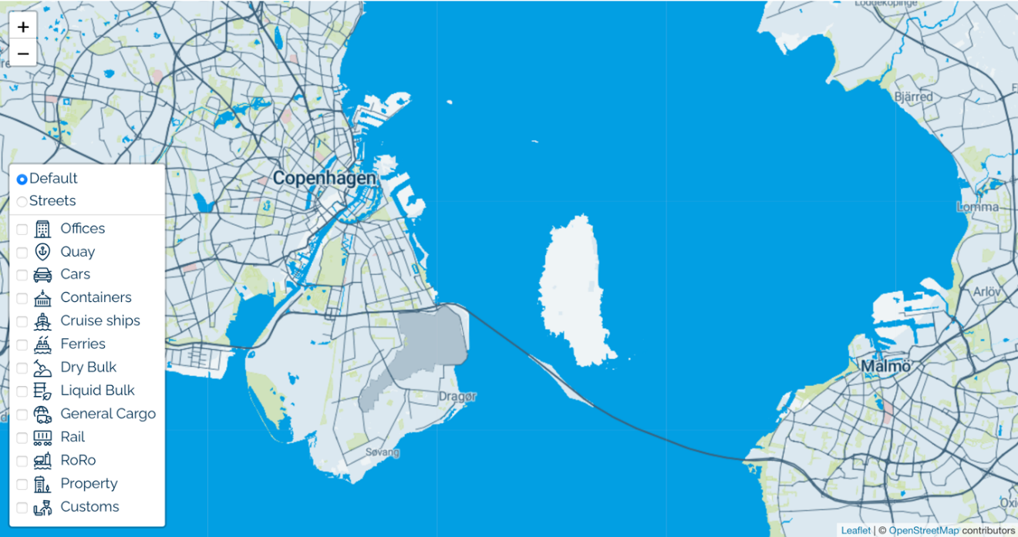Дания не имеет на своей территории свободных экономических зон, аналогичных зонам на территории Российской Федерации. Свободный порт Копенгагена (будучи частью порта Мальмё) не может считаться аналогом свободного порта Владивосток.

Источник: https://www.cmport.com/terminals/copenhagen/

Рисунок 1 – Свободный порт Копенгаген

Помещения в Свободном порту используются для беспошлинного складирования товаров, ввозимых в страну, вывозимых на экспорт, задействованных в транзитной торговле и распределяемых между поставщиками. Налоги и пошлины не уплачиваются, пока груз не покинет Свободный порт.

Производство может быть налажено только с разрешения таможенных органов, которое выдается, если существуют особые причины для размещения предприятия на территории Свободного порта[9].

На территории Дании действует Закон о Копенгагенском свободном порте (см. <https://www.retsinformation.dk/Forms/R0710.aspx?id=51265>), устанавливающий для порта только таможенный режим – иных преференций ни для грузов, ни для компаний, работающих в порту, не предусматривается.

***1.2.8 Выполнение анализа и определение закономерностей и ключевых особенностей правового регулирования и функционирования преференциальных режимов в Мальте***

На территории Мальты действует свободный порт (рисунок 2), созданный на основании Закона о свободных портах Мальты (Malta Freeports Act) от 04 августа 1989 года.[10]

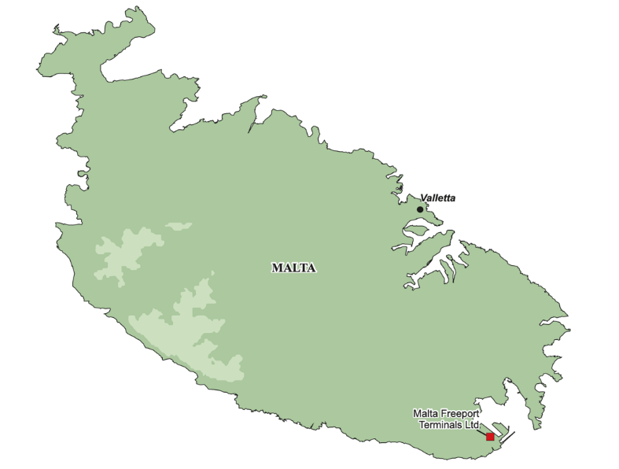

Источник: © Sébastien Piantoni - Conception: François Bost EA 2076 Habiter - University of Reims - 2016

Рисунок 2 – Свободный порт Мальты

В соответствии с положениями указанного закона, контролем, лицензированием и общим управлением деятельности компаний, действующих на территории свободного порта Мальты занимается специально образованное юридическое лицо – Мальта Фрипорт Корпорейшн Лимитед (Malta Freeport Corporation Limited), компания с ограниченной ответственностью, зарегистрированная 25 января 1988 года за регистрационным номером С9353. Указанная компания в терминах и определениях Закона о свободных портах Мальты названа «Управлением».

Управление может выдавать лицензии компаниям на осуществление в Свободном порту торговли или бизнеса, включающих в себя:

(а) маркировку, упаковку, сортировку, складирование, хранение, демонстрацию или сборку любых товаров, материалов, оборудования, установок или машин; или

(б) любую деятельность, касающуюся непосредственно работы Свободного порта, включая, помимо прочего, стивидорные работы, причаливание, работу терминалов и обработку контейнеров; или

(в) оказание услуг, аналогичных или дополняющих деятельность, указанную в разделе (а).

Деятельность, осуществляемая компаниями свободного порта, должна осуществляться непосредственно на его территории. Иное является основанием для отказа в выдаче лицензии. Исключение могут составлять:

(а) администрирование самой компании, ее торговли или активов и владение ими;

(б) заключение сделок, проведение переговоров, подписание соглашений, касающихся торговли или бизнеса компании;

(в) транспортировку грузов и/или их комплектующих в /из свободного порта.

С 1989 года никакие налоги не взимаются с товаров, хранящихся в зоне свободного порта.

Товары, импортируемые лицензированной компанией, освобождены от таможенных пошлин, и никакие таможенные законы не применяются к любым товарам, обрабатываемым в Свободном порту. Все товары, ввозимые в Свободный порт лицензированной компанией, освобождаются от косвенного налогообложения (за исключением определенных ограничений).

Оценка эффективности свободного порта Мальты не регламентирована законодательством Мальты и осуществляется непосредственно Управлением.[11]

Во многом успех свободного порта Мальты обусловлен его географическим положением: остров расположен на пересечении морских торговых путей Средиземного моря и в равной степени доступен для транспортировки грузов из/в Турцию, Италию, Северную Африку и на другие рынки.

Также следует отметить тот факт, что терминалы свободного порта Мальты были приватизированы в 2004 году. В настоящее время объект имеет сильную структуру акций, состоящую из Terminal Link, ведущего оператора контейнерных терминалов; Yildirim Group, одной из ведущих глобальных диверсифицированных промышленных групп в Турции; сильного присутствия CMA CGM, третьей по величине судоходной линии в мире; и China Merchants Port Holdings Company Limited, крупнейшего терминального оператора в Китае.[12]

***1.2.9 Выполнение анализа и определение закономерностей и ключевых особенностей правового регулирования и функционирования преференциальных режимов в Румынии***

На территории Румынии расположено шесть свободных зон, включающих в себя свободный порт Констанца, чья деятельность регламентирована законодательством Румынии.

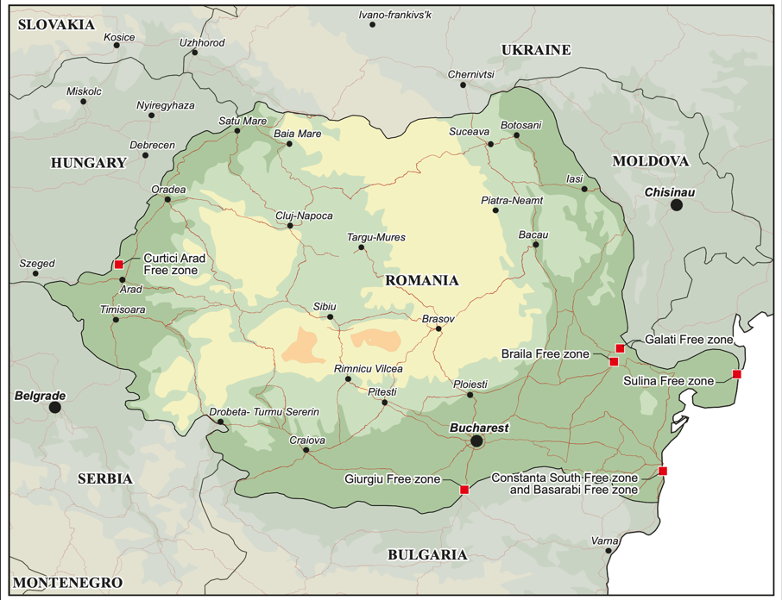

Источник: © Sébastien Piantoni - Conception: François Bost EA 2076 Habiter - University of Reims - 2017

Рисунок 3 - Румыния

Действия, которые могут осуществляться в зонах свободной торговли: обработка, хранение, сортировка, измерение, упаковка, кондиционирование, обработка, сборка, производство, тестирование, аукцион, покупка, продажа, наем и передача земли и зданий в концессию (концессия может быть оформлена на срок до 50 лет), количественный и качественный контроль товаров, осмотр, ремонт, демонтаж, выставки, биржевые операции, финансовые операции, внутренние или международные перевозки или экспедирование, брокерские услуги, агентирование и обслуживание судов, а также другие виды деятельности в свободных зонах.

Земля и постройки в свободных зонах могут быть сданы в аренду румынским или иностранным физическим или юридическим лицам на срок до 50 лет.

Транспортные средства и другие товары, ввозимые или вывозимые из-за границы непосредственно в свободные зоны, освобождаются от уплаты НДС и таможенных пошлин.

Компании, работающие на основании лицензии в зоне свободной торговли, платят 5% налог на прибыль.

Материалы и другие товары, экспортируемые с таможенной территории Румынии в свободные зоны, пользуются нулевой ставкой НДС и освобождаются от уплаты таможенных пошлин (после выполнения всех экспортных формальностей, предусмотренных законодательством Румынии).

Товары из свободной зоны могут быть перевезены в другую свободную зону без уплаты таможенных пошлин.

Правовая основа, регулирующая деятельность зон свободной торговли в Румынии, представлена Законом № 84/1992 о режиме свободных зон в Румынии, Постановлением правительства Румынии № 31/1997 о режиме иностранных инвестиций в Румынии и Закон № 332/2001 о поощрении прямых иностранных инвестиций.[13]

Оценка эффективности режимов свободных зон порта не осуществляется и в целом префернциальные режимы служат для повышения инвестиционной привлекательности страны.

***1.2.10 Выполнение анализа и определение закономерностей и ключевых особенностей правового регулирования и функционирования преференциальных режимов в Хорватии***

На территории Хорватии расположено 13 свободных экономических зон. Основные характеристики зон включают в себя налоговое, таможенное и логистическое стимулирование деятельности резидентов зон.[14]

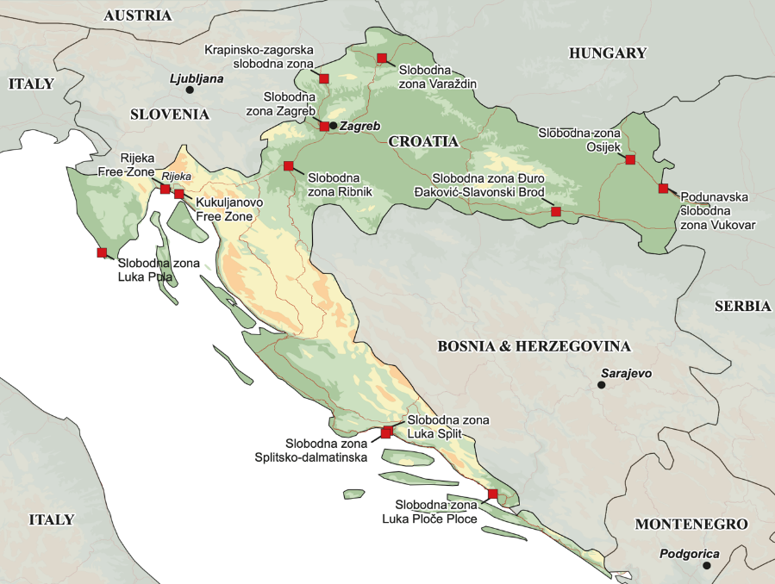

Источник: © Sébastien Piantoni - Conception: François Bost EA 2076 Habiter - University of Reims - 2016

Рисунок 4 - Карта Хорватии с нанесенными свободными экономическими зонами.

Поощрительные меры, установленные Законом Хорватии о поощрении инвестиций и развитии инвестиционного климата: стимулы для микропредприятий; льготы по налогу на прибыль; помощь в покрытии расходов на создание рабочих мест, связанных с инвестиционным проектом; помощь в покрытии расходов на обучение, связанных с инвестиционным проектом; стимулирующие меры для капитальных затрат инвестиционного проекта, стимулы для трудоемких инвестиционных проектов.[15]

Также закон предусматривает меры стимулирования для инновационных разработок, деятельности по поддержке бизнеса, и оказания услуг с высокой добавленной стоимостью,

Товары любого происхождения (произведенные на территории ЕС и за его пределами) могут быть размещены на территории свободных зон без ограничений по продолжительности времени, которое товары могут оставаться в свободных зонах, но для определенных товаров, так или иначе регулируемых общей сельскохозяйственной политикой, могут быть установлены конкретные сроки.

Товары, помещенные в свободную зону, также могут использоваться для снабжения судов, осуществляющих международные перевозки.

Акцизные товары могут быть помещены в свободную зону, если пользователь свободной зоны является обладателем разрешения, выданного компетентными таможенными органами.

Товары, поступающие в свободную зону, не обязательно должны предоставляться для осмотра таможенным органам. Заполнение таможенной декларации также не требуется. Обязанность предоставления товаров таможенным органам и прохождения предписанных таможенных формальностей устанавливается в случае, если товары:

– помещены под таможенную процедуру, которая выписывается при входе в свободную зону (однако, если рассматриваемая таможенная процедура допускает освобождение от обязательства предъявить товар, такое предъявление не требуется),

– входят в свободную зону непосредственно из-за пределов таможенной территории Европейского союза,

– они были размещены в свободной зоне или на свободном складе на основании решения о погашении или освобождении от импортных пошлин,

– они имеют право на меры, указанные в пункте 1(b) статьи 166 Таможенного кодекса (товары ЕС, охватываемые общей сельскохозяйственной политикой).

Товары, не являющиеся товарами, размещенными в свободной зоне, могут, пока они физически находятся в свободной зоне:

– пройти обычные формы обращения, указанные в статье 109 (1) Таможенного кодекса, без дополнительного согласования,

— быть помещенными под одну из таможенных процедур (выпуск для свободного обращения, входящая обработка, обработка под таможенный контроль, временная процедура ввоза),

– быть брошенными или уничтоженными в соответствии со статьей 182 Таможенного кодекса.

Товары, покидающие свободную зону, могут быть экспортированы или реэкспортированы с таможенной территории ЕС, или ввезены в другую часть таможенной территории ЕС.

На территории свободных зон Хорватии действуют общие принципы освобождения от НДС:

– для поставок товаров внутри ЕС;

– для приобретения товаров внутри ЕС;

– для импорта и экспорта;

– для международных перевозок;

– для предоставления услуг посредниками;

– для сделок, связанных с международной торговлей;

Внутри свободных зон разрешены платежи за импорт товаров и услуг иностранными наличными и чеками. Резиденты могут получать платежи, возникающие в результате операций с нерезидентами, наличными, иностранной наличностью и чеками

Отсутствует ограничение на однократные или связанные одной сделкой инкассовые операций на сумму до 15 000 евро или 105 000 кун, в следующих случаях:

– продажа товаров и предоставление услуг;

– продажа недвижимости;

– получение займов;

– продажа передаваемых ценных бумаг и акций.

Внутри зон отсутствуют обязательство по соблюдению сроков в зарубежных операциях, независимо от того, идет ли речь о наличных или безналичных операциях. Разрешены операции между резидентами с использованием иностранных платежных средств, в том числе покупка и продажа определенных товаров и услуг между пользователем зоны и резидентом за пределами зоны, посредничество во внешней торговле, текущие сделки во внешней торговле между агентом и другим резидентом, в процедурах входящей обработки, платежные операции между филиалом иностранного учредителя и другим резидентом при определенных условиях, покупка и продажа товаров с таможенного склада типа D (частного склада, на территории которого администрация склада имеет доступ к товарам в отсутствие представителей таможенной службы).[16]

Также на территории Хорватии создана Ассоциация «Хорватские Свободные Зоны» (12 июня 1998 года). Ассоциация основана концессионерами свободных зон, то есть учреждениями, которые управляли свободной зоной в соответствии со специальными законами и также были единственными членами ассоциации в то время.

05 марта 2003 года Устав ассоциации был изменен, чтобы пользователям свободной зоны также была предоставлена возможность стать членами Ассоциации.

Ассоциация работает на территории Республики Хорватия с головным офисом в Загребе.[17]

Цели Ассоциации:

- Развитие и улучшение условий ведения бизнеса в свободной зоне Хорватии - продвижение свободных зон для стимулирования иностранных и внутренних инвестиций

- Экспертная помощь и стимулирование основания и расширения свободной зоны

- Предложение стимулирующих мер, процедур и организации предпринимательской деятельности в свободной зоне[18]

Основные направления деятельности Ассоциации:

- Надзор за соблюдением правил ведения бизнеса в свободных зонах и внесение изменений и дополнений

- Составление предложений по совершенствованию экспертных услуг в свободных зонах, а также в госуправлении.

- Продвижение и поддержка новых свободных зон

- Стандартизация условий ведения бизнеса в свободных зонах

- Предоставление предложений, инструкций и ответов, а также оказание экспертной помощи пользователям свободной зоны в общении с уполномоченными государственными органами (Министерством экономики, труда и предпринимательства, Министерством финансов и т. Д., Региональными и местными учреждениями).

- Развитие сотрудничества между хорватскими свободными зонами, а также сотрудничество со свободными зонами в других частях мира

- Информирование всех заинтересованных сторон о текущих операционных событиях в свободных зонах в Хорватии и за рубежом.[19]

***1.2.11 Выполнение анализа и определение закономерностей и ключевых особенностей правового регулирования и функционирования преференциальных режимов в Болгарии***

На территории Болгарии расположено шесть действующих свободных экономических зон.

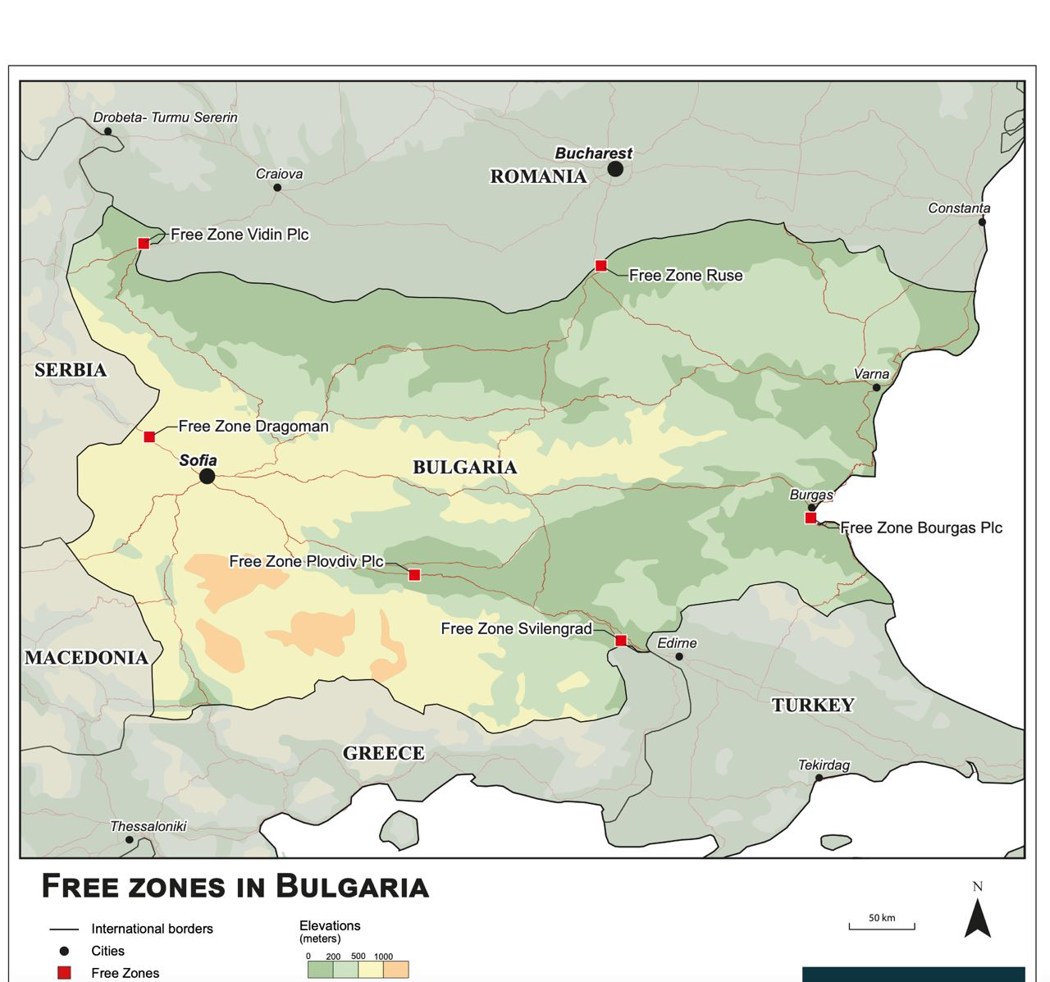

Источник: © Sébastien Piantoni - Conception: François Bost EA 2076 Habiter - University of Reims - 2016

Рисунок 5 - Свободные зоны Болгарии

Свободные зоны создаются для поощрения деловой инициативы по производству товаров, оказанию услуг, коммерческой и другой деятельности, необходимой для диверсификации и увеличения экспорта. Свободная зона - это ограниченная часть территории Народной Республики Болгарии, на которой осуществляемая экономическая деятельность освобождается от налогообложения таможенными пошлинами. Зоны могут устанавливаться в морских или речных портах, в международных аэропортах, в транспортно-отгрузочных центрах, вдоль основных транспортных магистралей, а также в отдельных промышленных и других экономических районах.[20]

Корпоративный налог в Болгарии составляет 10%. На территории СЭЗ осуществляется беспошлинный ввоз и вывоз товаров, машин и оборудования, сырья и т.д. Освобождение от НДС, местных налогов и сборов. Применяются соглашения о гарантиях инвестиций и об избежании двойного налогообложения. Резидентам зон доступна льготная аренда производственных и складских помещений. Возможно создание предприятий со 100% иностранным капиталом на территории Зоны или совместных предприятий без ограничений по долевому участию для иностранных и местных компаний. Вся деятельность и транзакции в зоне могут осуществляться компаниями, зарегистрированными в соответствии с Законом о торговле Болгарии, а также любым другим национальным законодательством. Резиденты зон освобождаются от импортно-экспортных формальностей, гарантируется «отсутствие бюрократии».[21] [22]

***1.2.12 Выполнение анализа и определение закономерностей и ключевых особенностей правового регулирования и функционирования преференциальных режимов в Эстонии***

На территории Эстонии расположено четыре свободных зоны.

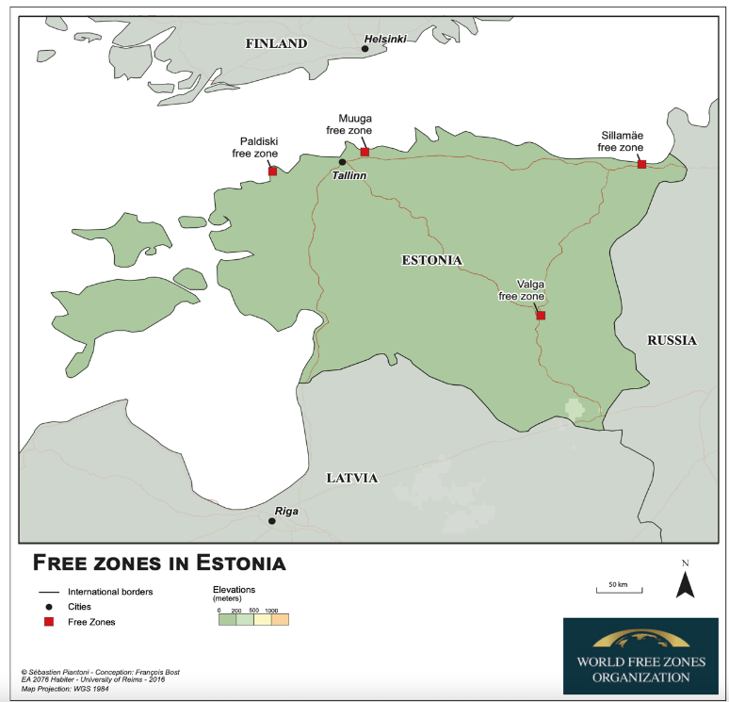

Источник: © Sébastien Piantoni - Conception: François Bost EA 2076 Habiter - University of Reims - 2016

Рисунок 6 - Свободные зоны Эстонии

Товары, ввезенные в свободную зону для последующего реэкспорта, не облагаются НДС, акцизами и таможенными пошлинами. Также эстонская особенность - отсутствие налога на реинвестированную прибыль - сохраняется в зонах свободной торговли.[23]

Вне зависимости от вида товара, в Эстонии на территории свободных зон применяется 0% ставка НДС.

Преференции свободных зон в Эстонии представлены следующим образом (в скобках указаны платежи без преференций):

НДС: 0% (20%, 9% или 0% в зависимости от товара, услуги и последующего использования средств).

Акцизный сбор: 0% (Зависит от товара).

Импортные и экспортные сборы: 0% (Зависит от товара).[24]

***1.2.13 Выполнение анализа и определение закономерностей и ключевых особенностей правового регулирования и функционирования преференциальных режимов в Австрии, Бельгии, Нидерландов, Люксембурга, Греции, Италии, Кипре, Словакии, Словении.***

Австрия не имеет на своей территории свободных экономических зон (СЭЗ). Существующие свободные порты на реке Дунай не могут считаться корректными аналогами свободного порта Владивосток в силу того, что не имеют выходов в международные воды (то есть являются внутренними портами) и в силу этого, послабления в регулировании экономической деятельности для тех или иных портовых территорий отсутствуют[25].

На территории Италии существуют только зоны беспошлинной торговли, не отвечающие критериям сравнительного анализа СЭЗ, размещенных в России.

На территории Республики Кипр СЭЗ отсутствуют, вместе с тем, Кипр является классическим «офшором» и использование его преференциального режима в качестве аналога для проведения сравнительного анализа с другими юрисдикциями представляется некорректным.

В настоящее время СЭЗ отсутствуют также на территориях еще нескольких стран Евросоюза - Бельгии, Нидерландов, Люксембурга, Греции, Словакии, Словении.

**1.3 Выполнение анализа и определение закономерностей и ключевых особенностей правового регулирования и функционирования преференциальных режимов в США по отношению к преференциальным режимам, действующим на территории Российской Федерации**

Зоны внешней торговли, расположенные в таможенных портах въезда или поблизости от них, являются американской версией того, что на международном уровне известно как зоны свободной торговли.

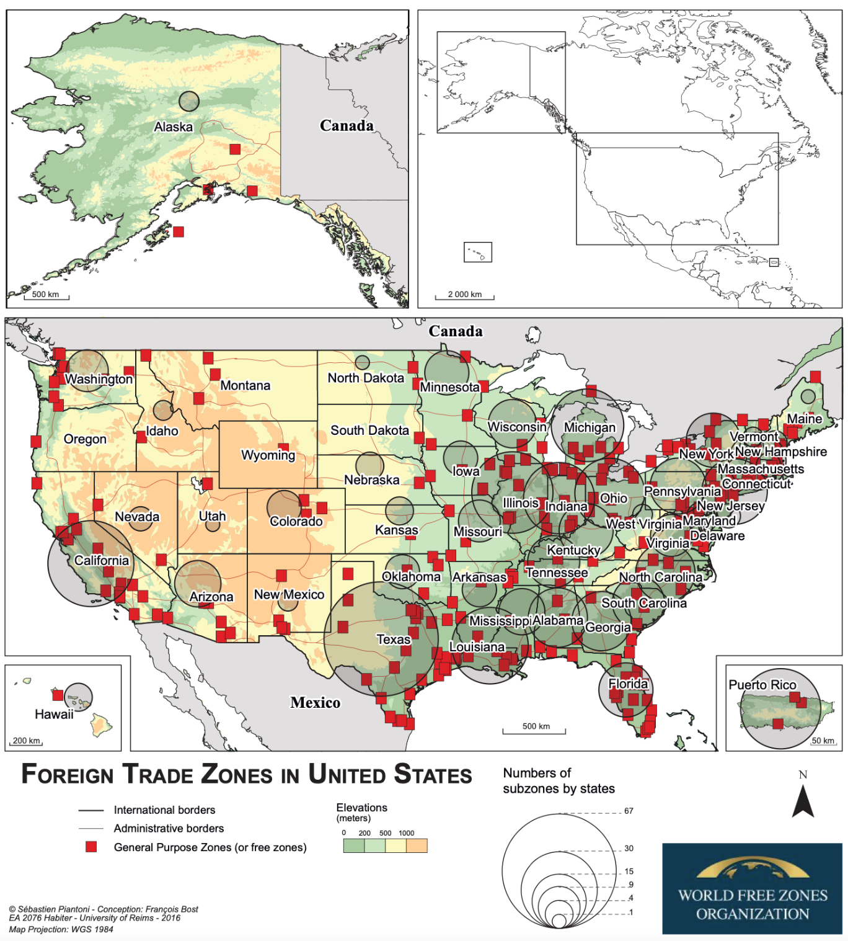

Источник: © Sébastien Piantoni - Conception: François Bost EA 2076 Habiter - University of Reims - 2016

Рисунок 7 – Зоны внешней торговли США

Зоны внешней торговли или зоны общего назначения (GPZ) обслуживают несколько фирм-пользователей и используются в основном для складирования и распределения.

На территории Соединенных штатов также распространены «Подзоны» (Sub-zones). Подзоны обслуживают производственные операции одной компании.[26]

Зоны общего назначения представляют из себя складские и торговые операции (производство автомобилей, различной электроники, текстиля и обуви, бытовой электроники и потребительских товаров).

Среди производственных операций в подзонах обрабатываются импортные компоненты для машин и оборудования, а также автомобильные детали, что отражает постоянную жизнеспособность международного автомобильного сектора в ЗСТ. Среди основных экспортных подзон в США: производство BMW в ЗСТ № 38 в Южной Каролине; Nissan North America в ЗСТ № 78 в Теннесси; Mercedes-Benz в ЗСТ № 98 в Алабаме; и Toyota Motor Manufacturing в ЗСТ № 29 в Кентукки.

На протяжении 1990-2000-х годов Соединенные Штаты Америки также придерживались политики стимуляции экономического роста и борьбы с устойчивой бедностью населения путем введения льгот и послаблений для производств на определенных территориях.

Конгресс учредил программу «Зона расширения возможностей и предпринимательское сообщество» (EZ/EC) в 1993 году и программу «Сообщество обновления» (RC) в 2000 году для оказания помощи бедствующим районам страны. Конгресс санкционировал три раунда EZs, два раунда ECs и один раунд RCs. Закон о налоговых льготах на обновление сообщества 2000 года обязал GAO провести аудит и представить отчет в 2004, 2007 и 2010 годах о программах EZ/EC и RC и их влиянии на бедность, безработицу и экономический рост. В этом отчете описываются (1) особенности программ EZ/EC и RC, (2) степень реализации программ и (3) используемые методы и результаты, полученные при оценке их эффективности.

Для облегчения администрирования, аудита и оценки программ EZ/EC и RC, Министерство жилищного строительства и городского развития США (HUD), Министерство сельского хозяйства США (USDA) и Налоговая служба США (IRS) должны были сотрудничать, чтобы (1) определить данные, необходимые для оценки использования налоговых льгот и различныt средства сбора таких данных; (2) определить экономическую эффективность сбора этих данных, в том числе потенциальное воздействие на налогоплательщиков и других участников программы; (3) документировать результаты их анализа; и, при необходимости, (4) обратиться к полномочному органу для сбора данных, если имеются экономически эффективные средства.

В ответ на рекомендацию Счётной палаты США (GAO) должностные лица HUD, USDA и IRS встретились, чтобы определить данные, необходимые для оценки использования налоговых льгот, и определили три способа сбора таких данных. Эти методы включают (1) использование существующих данных для экстраполяции оценки использования некоторых налоговых льгот; (2) изменение форм налоговых деклараций для указания Зоны расширения прав и возможностей или Сообщества Обновления, в котором запрашивается каждая льгота; и (3) обследование предприятий, расположенных в Зонах расширения прав и возможностей и Сообществах Обновления, об использовании налоговых льгот. Они также обсудили экономическую эффективность каждого из вариантов сбора данных. Директор по исследованиям, анализу и статистике IRS направил в GAO письмо, в котором задокументировал эти обсуждения и указал, что агентства не смогли договориться о экономически эффективном методе сбора данных. GAO сообщила, что ни одно из агентств не планирует обращаться за полномочиями для сбора данных в настоящее время.

**1.4 Выполнение анализа и определение закономерностей и ключевых особенностей правового регулирования и функционирования преференциальных режимов в Канаде по отношению к преференциальным режимам, действующим на территории Российской Федерации**

Преференциальные режимы в Канаде представлены одной общей зоной свободной торговли (Free Trade Zone, Зона свободной торговли-ЗСТ) – инициативой Канадского агентства пограничных служб (Canada Border Services Agency), которая позволяет утвержденным компаниям доставлять грузы в Канаду без пошлин и большинства налогов при условии, что эти товары позже перевозятся из Канады (экспортируются)[27]. Находясь в Канаде, товары могут использоваться в ограниченных обстоятельствах или подвергаться дальнейшему производству или переработке. Эта программа предназначена для предприятий, которые импортируют товары в Канаду или получают товары, импортированные в Канаду, а затем экспортируют те же товары из Канады.

Импортные товары, предназначенные для экспорта из Канады, должны использоваться в Канаде для следующих целей: демонстрация оборудования, для использования в производстве другого продукта, который впоследствии будет экспортироваться; материалы и части, кроме топлива или заводского оборудования, которые потребляются или расходуются при непосредственном производстве товаров, предназначенных для экспорта из Канады; некоторый лом и отходы, полученные в результате деятельности обрабатывающих производств.

Программа ЗСТ помогает канадским предприятиям за счет снижения затрат, улучшить качество денежного потока и, в конечном итоге, увеличить их чистую прибыль. Программа предлагает полное снятие следующих тарифов:

- таможенные пошлины;

- антидемпинговые и компенсационные пошлины;

- акцизные сборы;

Канадская программа ЗСТ предполагает гибкость размещения, которая оказывается выгодной для канадских предприятий.[28] В отличие от других зон свободной торговли в мире, основанных на определенных географических регионах, Канада не накладывает никаких ограничений на их расположение. Потенциально любая компания может быть одобрена независимо от ее физического местоположения в Канаде или, в качестве альтернативы, они могут выбрать регион, который наилучшим образом соответствует потребностям их бизнеса для открытия объекта.

Гамильтон (Hamilton) является один из ведущих мультимодальных городов Канады, и воротами для канадских предприятий, желающих экспортировать свою продукцию. Поэтому тем не мене правительство Канады в сотрудничестве с администрацией порта Гамильтон Ошава (Hamilton Oshawa Port) и международным аэропортом Джона К. Мунро Гамильтона (John C. Munro Hamilton International Airport) определило его в качестве федеральной зоны внешней торговли (ЗСТ).[29]

Пункт «Зона внешней торговли Гамильтона» направлен на то, чтобы помочь предприятиям расширить свое присутствие на международных рынках за счет сочетания программ налоговых и пошлин, освобождения от тарифов и эксклюзивных инвестиционных услуг консьержа специальной группой отраслевых экспертов. Эти люди готовы помочь предприятиям с запросами, информацией, программами и стимулами для продвижения и расширения возможностей международной торговли. Пункт ЗСТ Гамильтона также обеспечивает прямые контакты и программы, предлагаемые Агентством пограничной службы Канады (CBSA), а также Управлением по доходам Канады (CRA) и различными федеральными и провинциальными программами, которые могут быть доступны.

Что касается требований к экспорту, то все импортируемые товары должны быть экспортированы из Канады в течение четырех лет со дня пересечения границы с Канадой, за исключением импортных спиртных напитков, используемых для производства дистиллированных спиртных напитков, которые должны быть экспортированы в течение 5 лет. Должна быть представлена отчетность о неквалифицированных товарах – ситуации, когда товары больше не соответствуют критериям для освобождения от уплаты пошлины в рамках этой программы (например, товары были проданы в Канаде или больше не будут экспортироваться), о них необходимо сообщить и уплатить пошлины в течение 90 дней. Когда иностранные товары импортируются в Канаду, а затем экспортируются в страну НАФТА (США или Мексика), вся сумма пошлины не может быть отменена в рамках программы ЗСТ. Сумма канадской пошлины должна сравниваться со страновой пошлиной НАФТА, и для экономии средств может потребоваться «меньшая из двух пошлин». [30]

~~Канада, не имея в строгом смысле выделенных зон, использует «квази-зоны» регионального развития с управлением в виде территориальных корпораций: вся территория Канады подразделена на зоны, подведомственные тому или иному Агентству регионального развития (всего функционирует 6 Агентств).~~

**1.5 Выполнение анализа и определение закономерностей и ключевых особенностей правового регулирования и функционирования преференциальных режимов в Китайской народной республике по отношению к преференциальным режимам, действующим на территории Российской Федерации**

Отдельного рассмотрения заслуживает ситуация в КНР, где правовая база для деятельности различных префрежимов является достаточно сложной. В Китае отсутствует законодательный акт, который бы детально прописывал порядок создания, функционирования и управления зонами, а также содержал бы исчерпывающий перечень льгот, предоставляемых в них. Действующее законодательство формировалось по *мере необходимости* (несколько волн расширения ОЭЗ, увеличения количества их типов). В сопоставлении различных параметров можно отметить сильно *различающиеся подходы* к функционированию преференциальных режимов.

Например, китайские особые экономические зоны занимают большую площадь (так, Шеньчжень размещен на 32 тыс. га). В то же время в Индии существует только 2-3 зоны, превосходящие 1000 гектаров; другие - меньше 100 гектаров.

В Китае в начальный период становления ОЭЗ нормы привлечения работников были гибкими – трудоустройство проводилось лишь после подтверждения производительности китайских рабочих. Если в Индии гибкость трудовой политики понималась прежде всего через внедрение почасовой оплаты в ОЭЗ, то в КНР создание СЭЗ рассматривалось как сердцевина политики «реформ и открытости» с целью привлечения новых иностранных инвестиций, поиска новых эффективных форм экспортно-импортных взаимосвязей, организационных, кредитно-финансовых, производственных отношений и т.д.

**1.6 Выполнение анализа и определение закономерностей и ключевых особенностей правового регулирования и функционирования преференциальных режимов в Индии по отношению к преференциальным режимам, действующим на территории Российской Федерации**

Политика специальных экономических зон (СЭЗ) была начата в Индии в апреле 2000 года. «Закон об особых экономических зонах 2005 года» был принят парламентом в мае 2005 года и получил президентское одобрение 23 июня 2005 года. «Правила СЭЗ 2006 года» вступили в силу 10 февраля 2006 года.

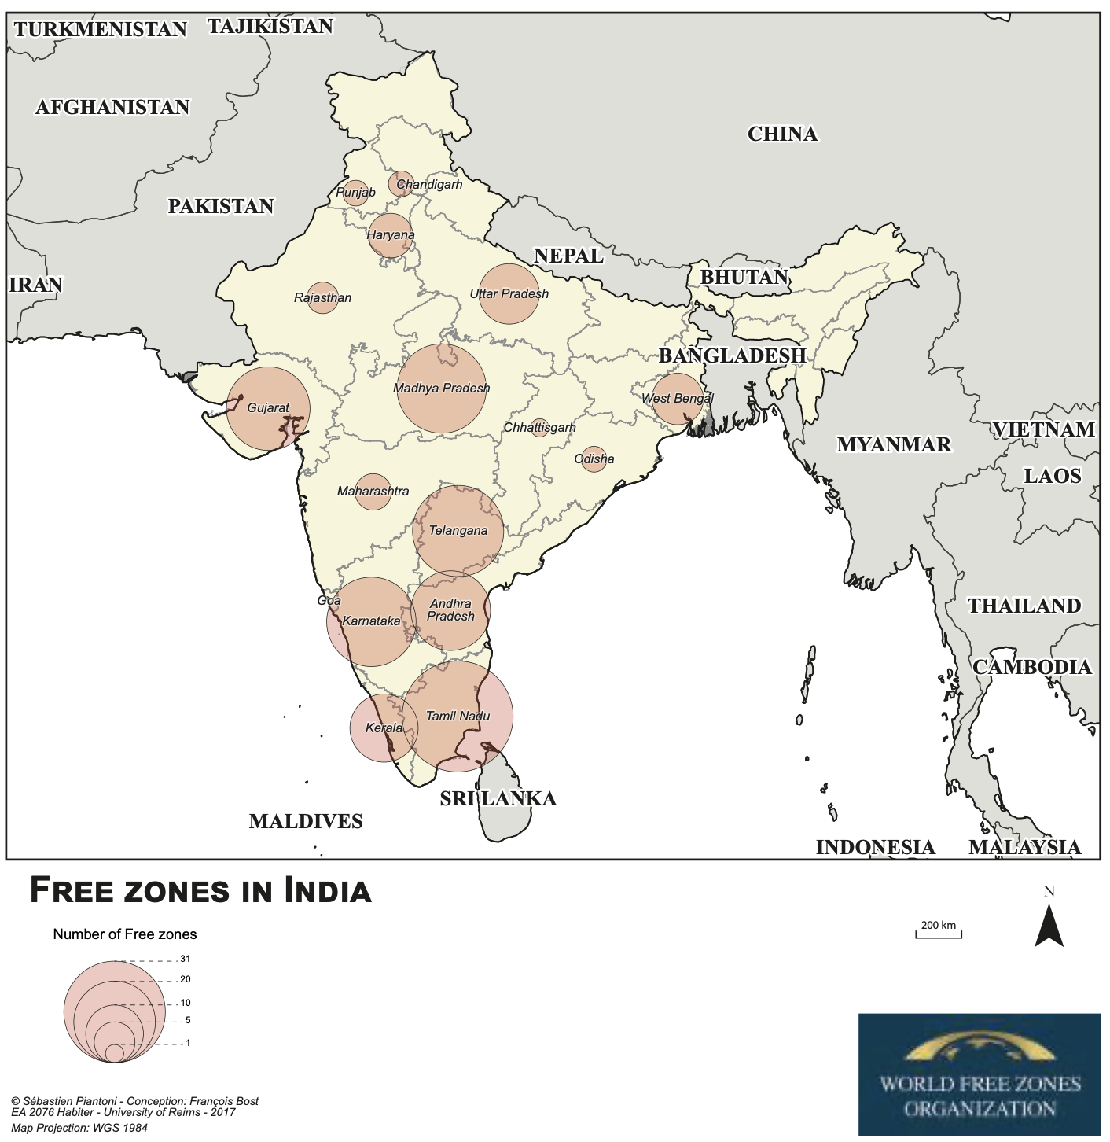Источник: © Sébastien Piantoni - Conception: François Bost EA 2076 Habiter - University of Reims - 2016

Рисунок 8 - Специальные экономические зоны Индии

Ключевыми особенностями СЭЗ Индии являются:

- Чётко обозначенная беспошлинная территория, которая будет рассматриваться как территория за пределами таможенной зоны Индии для целей операций, легально проводимых в СЭЗ;

- Импорт товаров любого вида не требует лицензирования;

- На территории СЭЗ допускается производственная или обслуживающая деятельность;

- Резиденты СЭЗ гарантируют положительную чистую валютную выручку, рассчитываемую совокупно за пять лет с момента начала производства;

- Внутренние продажи облагаются полной таможенной пошлиной и проводятся в соответствии с действующей политикой импорта;

- Резиденты СЭЗ имеют полную свободу субподряда;

- Отсутствие планового осмотра таможенными органами экспортных/импортных грузов;

- Резиденты, равно как и создатели СЭЗ пользуются налоговыми льготами в соответствии с Законом о СЭЗ 2005 года.

Признание СЭЗ в Индии происходит в соответствии со следующими критериями:

- формирование дополнительной экономической деятельности;

- содействие экспорту товаров и услуг;

- содействие инвестициям из отечественных и зарубежных источников;

- создание возможностей трудоустройства;

- развитие инфраструктурных объектов.

До принятия Закона о СЭЗ 2005 года на территории Индии существовало 7 специальных экономических зон центрального правительства (СЭЗ) и 12 Особых экономических зон государственного/частного сектора. Кроме того, 425 предложений по созданию СЭЗ в стране были официально одобрены в соответствии с Законом об ОЭЗ 2005 года. В настоящее время признано 378 СЭЗ, из которых 265 работают.

Восемь специальных экономических зон (СЭЗ) были утверждены для сектора агропродовольственной и пищевой промышленности в Индии. Из этих 8 СЭЗ 7 были признаны, а 4 введены в эксплуатацию.[31]

**1.7 Выполнение анализа и определение закономерностей и ключевых особенностей правового регулирования и функционирования преференциальных режимов в Республике Беларусь по отношению к преференциальным режимам, действующим на территории Российской Федерации**

**1.8 Выполнение анализа и определение закономерностей и ключевых особенностей правового регулирования и функционирования преференциальных режимов в Республике Казахстан по отношению к преференциальным режимам, действующим на территории Российской Федерации**

В настоящее время в Республике Казахстан существует 13 специальных экономических зон (СЭЗ). Также на территории Республики Казахстан действуют 22 индустриальные зоны (ИЗ) промышленной инфраструктуры под проекты обрабатывающей промышленности. В Российской Федерации их аналогами являются особые экономические зоны (ОЭЗ).

За все время действия СЭЗ в Казахстане на 1 бюджетный тенге, вложенный в инфраструктуру СЭЗ, в обрабатывающую промышленность страны было привлечено 3,4 тенге частных инвестиций. За период с 2002 по 2020 год общий объем привлеченных инвестиций составил 3,7 трлн тенге (примерно 700 млн. рублей), объем выпущенной продукции – 3 трлн тенге (примерно 550 млн. рублей). Ассортимент выпускаемой продукции компаниями-участниками СЭЗ расширен до 136 видов наименований. Это - локомотивы, электровозы, приборы ночного видения, трубы премиум-класса, хлопковая целлюлоза, полипропиленовая нить и другие виды товаров. Сегодня на территории всех 13 СЭЗ в Казахстане зарегистрировано свыше 700 компаний-участников. Из них 180 уже активно работают, остальные на разном этапе развития – от стадии проектирования, привлечения финансирования, строительства и самого производства. Кроме того, СЭЗ обеспечивают дополнительную занятость в стране - более 24 тыс. рабочих мест[32].

Для сравнения, в ОЭЗ России функционирует 38 ОЭЗ, в них работает 875 резидентов, создано 44000 рабочих мест, общий объем инвестиций составил 560 млрд. руб.[33] Недавно Правительство Российской Федерации одобрило создание еще трех ОЭЗ – в Смоленской, Оренбургской и Ивановской областях[34].

Создание и деятельность СЭЗ и ИЗ регулируется в Республике Казахстан следующими нормативно-правовыми документами:

* Закон Республики Казахстан от 3 апреля 2019 года №242-IV ЗРК "О специальных экономических и индустриальных зонах";[35]
* Соглашение по вопросам свободных (специальных, особых) экономических зон на таможенной территории таможенного союза и таможенной процедуры свободной таможенной зоны (Санкт-Петербург, 18 июня 2010 г.) (с изменениями и дополнениями);[36]
* Земельный кодекс Республики Казахстан от 20 июня 2003 года №442-II;[37]
* Налоговый кодекс Республики Казахстан от 25 декабря 2017 года №120-VI;[38]
* Таможенный кодекс Республики Казахстан от 26 декабря 2017 года №123-VI.[39]

В соответствии с действующим Законодательством участники СЭЗ пользуются следующими преференциями:

* *налоговые преференции*: корпоративный подоходный налог (налог на прибыль предприятия) – 0%, земельный налог – 0%, налог на имущество предприятия – 0%;
* *таможенные преференции*: освобождение от таможенных пошлин при импорте;
* *упрощенная процедура найма иностранной рабочей силы*: для проектов, объем инвестиций в которые превышает 1 млн. МРП[40], привлечение иностранной рабочей силы осуществляется вне квот и без разрешений работодателям на привлечение иностранной рабочей силы;
* *земельный участок с инфраструктурой*: предоставление бесплатного земельного участка на весь период существования СЭЗ, доступная инфраструктура, приоритетное право выкупа земли.

Индустриальные зоны Республики Казахстан предлагают следующие преференции для участников:

* обеспечение земельным участком;
* обеспечение готовой инфраструктурой;
* возможность долгосрочной аренды или выкупа земельного участка;
* отсутствие отраслевых ограничений;
* возможность заключения инвестиционного контракта с Уполномоченным органом (МИД РК).

При заключении инвестиционного контракта участники ИЗ пользуются следующими преференциями:

* *налоговые преференции*: корпоративный подоходный налог – 0% до 10 лет, земельный налог – 0% до 10 лет, налог на имущество предприятия – 0% до 8 лет;
* *таможенные преференции*: таможенная пошлина – 0% до 5 лет на импорт, освобождение от таможенных пошлин на технологическое оборудование и комплектующих к нему, запасных частей, сырья и материалов;
* *упрощенная процедура найма иностранной рабочей силы*: привлечение иностранной рабочей силы осуществляется вне квот и без разрешений работодателем на привлечение иностранной рабочей сил;
* *натуральные гранты:* земельные участки, здания, машины и оборудование во временное безвозмездное землепользование.

В соответствии с вышеуказанным Законом Республики Казахстан от 3 апреля 2019 года №242-IV ЗРК, управление специальной экономической зоной осуществляется Управляющей компанией, создаваемой в организационно-правовой форме акционерного общества или товарищества с ограниченной ответственностью. Учредителями управляющей компании в случае создания специальной экономической зоны могут выступать:

* Правительство Республики Казахстан;
* местный исполнительный орган области, города республиканского значения, столицы[41].

Управляющая компания индустриальной зоны, за исключением управляющей компании частной индустриальной зоны, создается в организационно-правовой форме акционерного общества или товарищества с ограниченной ответственностью. Учредителями управляющей компании индустриальной зоны могут выступать:

* Правительство Республики Казахстан - управляющей компании индустриальной зоны республиканского значения;
* местный исполнительный орган области, города республиканского значения, столицы - управляющей компании индустриальной зоны республиканского или регионального значения;
* собственник частной индустриальной зоны в соответствии с вышеуказанным Законом.

В России в соответствии с Федеральным законом "Об особых экономических зонах в Российской Федерации" от 22.07.2005 N 116-ФЗ Управляющая компания различных экономических зон (ОЭЗ, ТОР, ТОСЭР и т.д.) – это открытое акционерное общество, которое создано в целях реализации соглашений о создании особых экономических зон и сто процентов акций которого принадлежит Российской Федерации, или хозяйственное общество, которое создано с участием такого открытого акционерного общества в указанных целях, либо иное хозяйственное общество, которое заключило с уполномоченным Правительством Российской Федерации федеральным органом исполнительной власти соглашение об управлении особой экономической зоной.

В настоящее время к управлению СЭЗ в Республике Казахстан также активно привлекаются иностранные компании, в частности, компания Dubai Port World («DP World», ОАЭ) предоставляет услуги в сфере управления СЭЗ «Морпорт Актау» — основному грузовому терминалу и складу Казахстана на Каспийском море, а также СЭЗ «Хоргос-Восточные ворота» — контейнерному терминалу, расположенному на казахстанско-китайской границе и являющемуся первичным транзитным пунктом для транс-евразийских грузовых поездов.[42]

Территории для установления префрежимов определяются в Республике Казахстан в соответствии с требованиями к концепциям создания СЭЗ[43]. Во введении к концепции создания конкретной СЭЗ должны быть описаны существующие политические, социально-экономические, природно-климатические, географические, инженерно-геологические и условия, в которых предполагается реализация специальной экономической зоны, в том числе указываются показатели существующего и прогнозируемого уровня жизни населения, обеспеченность инфраструктурой, инвестиционный климат и социально-экономические показатели, характеризующие предполагаемое месторасположение и область влияния специальной экономической зоны.

Процедура получения статуса участника специальной экономической зоны (индустриальной зоны) в Республике Казахстан не отличается от российской.[44] Для того, чтобы стать участником СЭЗ организация подает заявление в управляющую компанию зоны с приложением к нему следующих документов: анкета заявителя по форме, утверждаемой уполномоченным органом; справка о государственной регистрации (перерегистрации) юридического лица; копия документа, удостоверяющего личность первого руководителя заявителя; копия устава юридического лица; копия решения высшего органа юридического лица об осуществлении деятельности на территории специальной экономической зоны; копия финансовой отчетности на последнюю отчетную дату, подписанная первым руководителем заявителя или лицом, его замещающим, а также главным бухгалтером (бухгалтером); технико-экономическое обоснование проекта. В течении 10 дней управляющая компания обязана разместить на своем сайте решении о заключении договора об осуществлении деятельности в СЭЗ претендента, либо об отказе.

Специальные экономические зоны Республики Казахстан по своему назначению могут выступать аналогами для российских промышленно-производственных особых экономических зон, а индустриальные зоны РК, в свою очередь, схожи с технико-внедренческими особыми экономическими зонами Российской Федерации.

Свободный порт Актау представляет собой частный случай СЭЗ Республики Казахстан, его деятельность регулируется общими для всех СЭЗ нормативными актами. Вместе с тем, на территориях СЭЗ «Морпорт Актау» (Казахстан) и ОЭЗ «Свободный порт Владивосток» (Россия) применяются таможенные процедуры в соответствии с Соглашением по вопросам свободных (специальных, особых) экономических зон на таможенной территории Таможенного союза и таможенной процедуры свободной таможенной зоны" (Заключено в г. Санкт-Петербурге 18.06.2010), что делает их деятельность близкой по назначению и формату.

Сравнительные характеристики преференций, предоставляемых СЭЗ и ИК Республики Казахстан и ОЭЗ РФ представлены в таблице 4.

Таблица 4 - Сравнительные характеристики преференций, предоставляемых СЭЗ и ИК Республики Казахстан [45] и ОЭЗ РФ

| **№** | **Преференция** | **Специальные экономические зоны РК** | **Свободный порт РК (СЭЗ "Морпорт Актау")** | **Индустриальные зоны РК** | ***Для сравнения:***  ***ОЭЗ РФ***[46]***,[47]*** | ***Для сравнения*** ***Свободный порт Владивосток***[48] |
| --- | --- | --- | --- | --- | --- | --- |
| 1 | Корпоративный подоходный налог (налог на прибыль предприятия) – 0% | **+** | **+** | **+**  (до 10 лет) | +  (ФБ - 2%  РБ - от 0 до 13,5%) | **+**  (ФБ - 0% на 5 лет;РБ - не более 5 % на 5 лет, не менее 10 % на след. 5 лет) |
| 2 | Земельный налог – 0% | **+** | **+** | **+**  (до 10 лет) | +  (на 5 года) | +  (на 3 года)+ |
| 3 | Налог на имущество предприятия– 0% | **+** | **+** | **+**  (до 8 лет) | +  (на 10 лет) | +  (на 5 лет) |
| 4 | Освобождение от таможенных пошлин при импорте | **+** | **+** | **+**  (до 5 лет на импорт технологического оборудования и комплектующих к нему, запасных частей, сырья и материалов) | +  (кроме ОЭЗ ТРТ) | + |
| 5 | Налог на добавленную стоимость | **+** | **+** | **+** | +  (на работы и услуги, оказанные резидентами ПОЭЗ | +  (ускоренная процедура) |
| 6 | Упрощенная процедура найма иностранной рабочей силы | **+** | **+** | **+** | **-** | **-** |
| 7 | Натуральные гранты (земельные участки, здания, машины и оборудование во временное безвозмездное землепользование) | **+** | **+** | **+** | **-** | **-** |
| 8 | Налог на добычу полезных ископаемых | **-** | **-** | **-** | **-** | **-** |
| 9 | Пониженные тарифы страховых взносов | **-** | **-** | **-** | **+** | **+** |

Источник: [49], [50]***, [51],*** [52]

**1.9 Выполнение анализа и определение закономерностей и ключевых особенностей правового регулирования и функционирования преференциальных режимов в Южной Корее по отношению к преференциальным режимам, действующим на территории Российской Федерации**

**1.10 Выполнение анализа и определение закономерностей и ключевых особенностей правового регулирования и функционирования преференциальных режимов в Бразилии по отношению к преференциальным режимам, действующим на территории Российской Федерации**

На территории Бразилии созданы зоны свободной торговли и зоны обработки экспорта. Свободные экономические зоны других типов отсутствуют. Резиденты СЭЗ Бразилии могут претендовать на снижение налога на прибыль до 75%, 100% освобождение от пошлин на импортируемые продукты и 10-летнее освобождение от сборов за лицензию на ведение бизнеса.

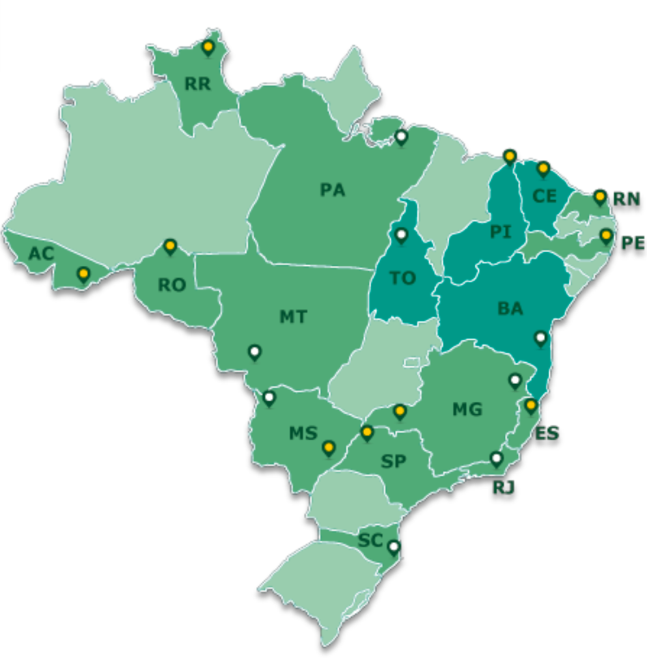

Источник: Правительство Бразилии (https://www.gov.br/produtividade-e-comercio-exterior/pt-br/assuntos/zpe)

Рисунок 9 – Зоны свободной торговли Бразилии

В настоящее время на территории Бразилии функционирует сравнительно небольшое количество свободных зон, включая свободную зону Манаус, свободную зону Макапа, свободную зону Табатинга, свободную зону Гуахара-Мирим и свободную зону Боа-Виста и Бонфим;

Свободные зоны Бразилии подходят для иностранных компаний, намеревающихся использовать Бразилию в качестве производственной или импортно-экспортной базы, при этом основная часть их бизнеса ведется за пределами Бразилии.[53][54]

Также стоит отметить, что свободные зоны Бразилии не освобождают импортно-экспортные операции от таможенных процедур.[55]

**1.11 Выполнение анализа и определение закономерностей и ключевых особенностей правового регулирования и функционирования преференциальных режимов в Арктике**

Поддержка развития предпринимательства в арктических областях относится к важной части внутренней социально-экономической политики полярных стран. Отдельными направлениями этих действий являются облегчение доступа к финансированию для малого и среднего бизнеса и стартапов в Арктическом регионе, сопоставление государственных и частных организаций, предоставляющих финансирование бизнесу в Арктическом регионе, анализ различных программ, которые обеспечивают возможности поддержки в разрезе международных органов (разрабатывающих инструменты одной или нескольким странам), региональных органов власти (расположенных в одной из арктических стран, которые выделяют финансирование двум или более арктическим странам), национальных органов исполнительной власти, частных структур (банков, фондов).

В связи с большой работой по совершенствованию общесистемных условий развития предпринимательства, имманентно присущей экономике этих стран арктических особенностей, они не имеют на своей территории преференциальных режимов, которые создавали бы преимущество именно арктическим территориям. Пожалуй, единственным примером является налоговая система Гренландии, которая представляет собой опыт дифференцированного налогообложения. Для некоторых северных регионов территории принят специальный налоговый режим для нефтегазовой, минеральной, а также строительной отрасли. Для лиц, работающих в добывающих и строительных отраслях (oil, gas, and mineral activities or construction activities) вне юрисдикции муниципальных районов (в основном, это

северо-западные арктические территории острова) существует фиксированная процентная ставка (в 2014 г. – 36%), которая в среднем на 8—10 процентных пункта меньше, чем для занятых в муниципалитетах.[56]

Вместе с тем создание благоприятных условий по приоритетной поддержке арктических проектов является основой для надежно работающей и хорошо скоординированной финансовой экосистемы бизнеса в Арктике.

Программы поддержки малого и среднего предпринимательства в арктических странах представлены в таблице 5.

Таблица 5- Программы поддержки малого и среднего предпринимательства в арктических странах

| Институт | Наименование программы | Цели программы | Специфика программы | | | | Тип финансирования, привязанный к программе | | | | | Страны | | | | | | | |
| --- | --- | --- | --- | --- | --- | --- | --- | --- | --- | --- | --- | --- | --- | --- | --- | --- | --- | --- | --- |
| Стартапы | микро | малый | средний | грант | субсидия | гарантия | вечор | другое | КАН | ДАН | ФИН | ИСЛ | НОО | РОС | ШВЕ | США |
| Европейский Инвестиционный фонд (ЕИФ) | COSME  (Программа для повышения конкурентоспособности МСП)[57] | направлена на повышение конкурентоспособности и устойчивости европейских компаний, продвижение предпринимательства и ускорение роста МСП в ЕС. Финансовые инструменты управляются Европейским инвестиционным фондом (EIF) в сотрудничестве с финансовыми посредниками в странах ЕС. | **+** |  | **+** | **+** |  | **+** | **+** | **+** |  |  | **+** | **+** | **+** | **+** |  | **+** |  |
| Еврокимиссия (ЕК), Европейский инвестиционный банк (ЕИБ) | EaSI  (Программа «Занятость и социальные инновации»)[58] | содействие высокому уровню качественной и устойчивой занятости, гарантия адекватной и достойной социальной защиты, борьба с социальной изоляцией и бедностью и улучшение условий труда. Программа направлена ​​на повышение доступности и доступности микрофинансирования для уязвимых групп и микропредприятий, а также на расширение доступа к финансированию для социальных предприятий. | **+** | **+** |  |  |  | **+** | **+** |  |  |  | **+** | **+** |  |  |  | **+** |  |
| EFSI (Европейский фонд стратегических инвестиций) | Одноимен-ная программа[59] | преодолеть текущий инвестиционный дефицит в ЕС за счет поддержки посредников. При поддержке EFSI Группа EIB предоставляет финансирование для экономически жизнеспособных проектов, особенно для проектов с более высоким уровнем риска |  |  | **+** | **+** |  | **+** |  |  |  |  | **+** | **+** |  |  |  | **+** |  |
| EUREKA  (программа исследовательского европейского общества - European Research Coordination Agency) | EURO-STARS [60] | Eurostars поддерживает международные инновационные проекты, возглавляемые малыми и средними предприятиями, занимающимися исследованиями и разработками (МСП, выполняющими исследования и разработки). |  |  | **+** | **+** |  | **+** |  |  |  | **+** | **+** | **+** | **+** | **+** |  | **+** |  |
| ЕС | Horizont 2020  («Горизонт 2020»)[61] | крупнейшая программа ЕС по финансированию НИОКР |  |  | **+** | **+** | **+** |  |  |  |  | **+** | **+** | **+** | **+** | **+** |  | **+** |  |
| ЕС, Россия, Финлянди; Европейский инструмент сотрудничества (Eu-ropean Neigh-bourhood In-strument (ENI) | Коларктик 2014-2020[62] | содействие развитию жизнеспособной экономики и привлекательности региона. Одна из четырех тематических задач - развитие бизнеса и малого и среднего бизнеса. Каждый проект должен обеспечивать собственное финансирование для реализации проекта. Собственный вклад должен составлять не менее 10% от общего бюджета проекта, для некоторых проектов может потребоваться более высокая доля собственного вклада. В дополнение к собственному вкладу партнеры по проекту в Швеции и Норвегии должны изыскивать национальное софинансирование из национальных источников. |  |  | **+** | **+** | **+** |  |  |  |  |  |  | **+** |  | **+** | **+** | **+** |  |
| Программа межрегионального сотрудничества Интеррег (Interreg) | The North-ern Periph-ery and Arctic 2014-2020  («Северная периферия и Арктика 2014-2020»)[63] | Расширение возможностей регионов, опираясь на конкретные результаты и позволяя программной территории стать первоклассным регионом для проживания, учебы, работы, отдыха и инвестирования. МСП всегда должны обеспечивать минимум 50% своих затрат на финансирование матчей. Программа доступна для местных и региональных МСП, в том числе микропредприятия в отдаленных и малонаселенных районах, а также бизнес-организации. |  | **+** | **+** | **+** | **+** |  |  |  |  | **+** | **+** | **+** | **+** | **+** | **+** | **+** |  |
| Европейский фонд регионального развития и финансирование национальных программ | Interreg V-A Botnia-Atlantica Programme (SE-FI-NO)  (Программа поддержки межрегионального сотрудничества)[64] | сосредоточение внимания на инновациях и окружающей среде в Арктическом регионе по следующим приоритетам: Развитие долгосрочных центров компетенции и расширение применения инноваций. Повышение возможностей для делового сотрудничества через границы. Более устойчивое использование природного и культурного наследия. Повышенная готовность к решению экологических проблем. Увеличение количества стратегий, поддерживающих транспортное сообщение Восток-Запад |  |  |  |  | **+** |  |  |  |  |  |  | **+** |  | **+** |  | **+** |  |
| Европейский фонд регионального развития и финансирование национальных программ | Interreg V-A North Programme (SE-FI-NO)[65] | Цели программы можно разделить на четыре тематических приоритета: 1)инновации и НИОКР (повышение способности предприятий коммерциализировать инновации и усиление способности субъектов инновационной деятельности действовать на европейской арене научных исследований); 2) предпринимательство; 3) культура и окружающая среда. (Сохранение природного и культурного наследия. Большинство саамских проектов - в основном языковых и культурных - будут профинансированы в рамках этого приоритета; 4) общий рынок труда (увеличение трансграничной мобильности) | **+** |  | **+** | **+** |  |  |  |  |  |  |  | **+** |  | **+** |  | **+** |  |
| Северная экологическая финансовая корпорация (Nordic Enviorn-ment Finance Corporation) | Инструмент поддержки проектов, Project Support Instrument (PSI)[66] | PSI предоставляет финансирование для предотвращения загрязнения в Арктическом регионе. Финансирование из PSI может быть предоставлено только для проектов, которые были одобрены Арктическим советом и ориентированы на действия / инвестиции. | **+** | **+** | **+** | **+** |  |  |  |  |  | **+** | **+** | **+** | **+** | **+** | **+** | **+** | **+** |
| Северный Совет министров (Nordic Council of Ministers) | Инструмент северо-атлантичской кооперации (Nordic Atlantic Cooperation, NORA)[67] | NORA предоставляет гранты на цели развития промышленности и исследований и разработок за пределами страны. Единственное требование состоит в том, чтобы проект, подающий заявку на финансирование, включал как минимум два государства-члена NORA (Гренландия, Исландия, Фарерские острова и прибрежная Норвегия). Подать заявку может каждый - компании, государственные учреждения и частные лица - если проект затрагивает одну или несколько из следующих тем: 1) креативные отрасли, 2) зеленая энергия, 3) биоэкономика, 4) устойчивый туризм, 5 ) информация и связь, 6) технологии, 7) социальные услуги и 8) безопасность на море. | **+** | **+** | **+** | **+** | **+** |  |  |  |  |  | **+** |  | **+** | **+** |  |  |  |
| (Норвежский Баренц-секретариат)  The Norwegian Barents Secretariat, Norway | Поддержка норвежско-российской кооперации (Norwe-gian-Rus-sian coop-eration projects)[68] | укрепление сотрудничества широкой общественности и бизнеса в Баренцевом регионе. | **+** | **+** | **+** | **+** | **+** |  |  |  |  |  |  | **+** |  | **+** | **+** | **+** |  |
| Северный Совет министров (Nordic Council of Ministers) | Фонд Западно-Скандинавского региона  West Nordic Foundation /Vestnor-denfonden[69] | содействие развитию разностороннего и конкурентоспособного бизнес-сообщества в регионе (Исландия, Гренландия и Фарерские острова). Фонд нацелен на создание, поддержку и усиление местных компетенций, чтобы помочь поднять местный бизнес в Западно-Скандинавском регионе, как в плане самодостаточности бизнеса, так и в отношении местных профессиональных деловых навыков, а также в отношении более широких платформ для сотрудничества. |  |  | **+** | **+** | **+** | **+** | **+** |  |  |  | **+** |  | **+** |  |  |  |  |
| Tjaldur21 | Одноимен-ная программа [70] | Tjaldur инвестирует в компании малой и средней капитализации в Северной Атлантике, которые работают с богатой ресурсной базой морепродуктов и энергии и привержены устойчивому развитию в этой области. |  |  | **+** | **+** |  |  |  |  |  |  | **+** |  | **+** |  |  |  |  |
| Северный инвестиционный банк | Одноимен-ная программа [71] | Банковская поддержка |  |  | **+** | **+** |  | **+** |  |  |  |  | **+** | **+** | **+** | **+** |  | **+** |  |
| Северная экологическая финансовая корпорация (Nordic Enviorn-ment Finance Corporation, NEFCO) | NEFCO Глобальный фонд (Global Fa-cility)[72] | укрепление северного МСП путем предоставления займов или акционерного капитала малым и средним предприятиям Северных стран для зеленых инвестиций в странах за пределами основных стран присутствия. Цель этого финансового инструмента - дать возможность скандинавским МСП, работающим в экологическом и климатическом секторах, инвестировать и развивать бизнес на международных рынках, где были выявлены возможности роста. |  |  | **+** | **+** |  | **+** |  |  |  |  | **+** | **+** | **+** | **+** |  | **+** |  |
| NEFCO | NOPEF (Северный фонд проектов, Nordic Project Fund) [73] | финансирование проведения технико-экономических обоснований для северного МСП, которые хотели бы создавать компании за пределами ЕС и ЕЗСТ. Направления поддержки: зеленый рост, экологические технологии и возобновляемые источники энергии; северные инновации; здоровье и благополучие. |  |  | **+** | **+** | **+** | **+** |  |  |  | **+** |  |  |  |  | **+** |  | **+** |
| Северный фонд развития для западных северных регионов  (The Nordic Development Fund for the West Nordic Region) | Одноимен-ная программа[74] | Проекты фонда по поддержке бизнеса |  |  | **+** | **+** | **+** | **+** | **+** |  |  |  | **+** |  | **+** |  |  |  |  |
| NEFCO | Инструмент поддержки проектов, Project Support Instrument (PSI)[75] | PSI финансирует проекты по предотвращению загрязнения в Арктическом регионе. | **+** | **+** | **+** | **+** |  |  |  |  |  | **+** | **+** | **+** | **+** | **+** | **+** | **+** | **+** |
| Vækstfonden(Датский фонд роста, the Danish Growth Fund) | Одноименная программа[76] | Проекты фонда по поддержке бизнеса |  |  | **+** | **+** |  | **+** | **+** |  |  |  | **+** |  |  |  |  |  |  |

Источник: составлено автором на основе материалов Арктического экономического Совета (Arctic Economic Council)

В этой связи в отсутствие собственно преференциальных режимов важно сформировать общее состояние современного пан-арктического ландшафта институтов, инициатив и программ, предлагающих финансовые возможности для малых и средних предприятий и стартапов, включая роль международных финансовых посредников (как например, европейские финансовые структуры).

В целом в мировой Арктике представлен достаточный уровень государственной поддержки развития бизнеса. Суммарно арктические страны имеют около 80 государственных (национальных) экономических программ по развитию полярного бизнеса, 10 международных программ. Налаженная структура банковского финансирования включает примерно 29 банков с их филиалами по всей Арктике. Её разветвленная сеть направлена на стимулирование решения конкретных финансовых проблем стартапов и МСП. Российский преференциальный режим на Крайнем Севере установлен ФЗ от 13.07.2020 №193-ФЗ «О государственной поддержке предпринимательской деятельности в Арктической зоне Российской Федерации». В рамках него предоставляются преференции для резидентов Арктической зоны РФ и субсидии из федерального бюджета на осуществление капитальных вложений в объекты инфраструктуры

Следует отметить, что в отдаленных арктических районах неизбежно возникает конкуренция между банками, связанными с получением финансирования в других областях или отказом предоставить нужные кредитные ставки. Эти вопросы подчеркивают важность наличия государственных программ, схем займов и гарантий.

Практически полное отсутствие венчурного капитала является самой большой финансовой проблемой, сдерживающей рост МСП в глобальном арктическом регионе. Проблема заключается не только в собственно недостаточном предложении венчурного капитала, но и в отсутствии венчурной «компетентности» и отсутствие у МСП традиций получения и принятия венчурного капитала.

Также решения для дальнейшего развития экономики на территории Арктики зарубежные полярные страны связывают не с преференциальными режимами, а мягкими инструментами:

- созданием арктической инвестиционной платформы, которая может способствовать развитию сетей инвесторов и обмену опытом;

- разработкой мероприятий для руководителей стартапов и инвесторов с целью привлечения международных инвесторов;

- инструментами продвижения молодежного предпринимательства для усиления предпринимательских навыков среди арктической молодежи;

- обеспечением лучшего доступа к краудфандингу за счет панарктического сотрудничества и согласования существующих платформ краудфандинга;

- вовлечения крупных предприятий в сообщества стартапов - они являются потенциальными инвесторами, наставниками и клиентами для многих малых и средних предприятий;

- укреплении взаимодействия государственного и частного секторов и сотрудничества в продвижении стартапов.

Культурные предубеждения, которые изображают Арктику как территорию с низким потенциалом экономического и делового развития, затрудняют развитие предпринимательства. Это может отрицательно сказаться на способности региона привлекать инвестиции и капитал. Таким образом, преодоление этой проблемы за счет сотрудничества и брендинга Арктики (и АЗРФ как части) как единого рынка станет ключевым фактором будущего предпринимательского и экономического роста в регионе.

**1.12 Сводные выводы по оценке закономерностей и ключевых особенностей правового регулирования и функционирования преференциальных режимов в зарубежных странах, по отношению к преференциальным режимам, действующим на территории Российской Федерации**

*Преференциальный режим* представляет собой не только понятие собственно правового регулирования, но и взаимосвязанное осмысленное единство норм и правил для целенаправленного развития хозяйственной деятельности. Процесс создания преференциальных режимов во многих странах обусловил формирование применимой к *их условиям* правовой базы функционирования.

В целях выявления наиболее точных объектов-аналогов для преференциальных режимов, действующих на территории Российской Федерации, анализ особенностей правового регулирования и функционирования преференциальных режимов в зарубежных странах, по отношению к преференциальным режимам, действующим на территории Российской Федерации, выполнен на примере опыта 33 стран Европы, Азии, Северной и Южной Америки. В состав рассматриваемых стран дополнительно включены: Южная Корея, реализующая альтернативную азиатскую модель инновационного развития страны с использованием преференциальных режимов; Бразилии, страна, входящая БРИКС и имеющая опыт создания, многолетнего функционирования и актуальной трансформации режимов СЭЗ; Великобритании, входившая в течение многих лет в состав ЕС и применявшая политику стимулирования предпринимательской деятельности с использованием специальных зон; республики Казахстан и Беларусь - постсоветские страны, активно использующие предоставление преференций в рамках СЭЗ, свободного порта и др. в целях пространственного развития. Расширение странового охвата должно позволить подобрать наиболее точные объекты-аналоги для различных видов преференциальных режимов, используемых в настоящее время в России, повысить обоснованность результатов проведения сравнительного анализа российской и зарубежной практики и использовать полученные результаты для совершенствования правового обеспечения предоставления преференциальных режимов в России.

Предваряя изложение результатов анализа зарубежного опыта, следует отметить, что задача поиска аналогов для отечественных преференциальных режимов существенно усложняется их собственным многообразием: для каждого из 8 рассматриваемых ныне функционирующих преференциальных режимов РФ (включая режимы особых экономических зон (ОЭЗ), территорий опережающего социально-экономического развития (ТОСЭР) на Дальнем Востоке, в моногородах и ЗАТО, особые режимы в Арктической зоне Российской Федерации, Калининградской области, Магаданской области, Республике Крым и городе федерального значения Севастополе, режим свободного порта Владивосток (СПВ)) характерно наличие своих особенностей как в целях создания, так и в составе предоставляемых преференций, организации управления, оценке эффективности и т.д.

Проведенный анализ зарубежного опыта показал,

- потенциальные аналоги рассматриваемых российских префрежимов в разных странах заметно разнятся: имеют различные наименования, множество разновидностей, значительно различаются по целям создания, размерам, особенностям функционирования и т.д. Фактически, повсеместно их объединяет только то, что *все префрежимы в пределах определенного периметра обеспечивают для бизнеса и инвесторов более благоприятный по сравнению с остальной территорией (страны, региона, муниципалитета) режим регулирования*. В каждой стране, при этом, особенности применяемых префрежимов имеют нетождественные параметры на разных исторических этапах, режимы эволюционируют ради наилучшего отражения целей осуществляемой политики;

- страны Евросоюза в настоящее время представляют собой не самый актуальный объект для сопоставительного анализа, т.к. использование префрежимов на территории ЕС в их общепринятом понимании фактически не приветствуется. Продолжают функционировать в тех или иных странах режимы, созданные еще до их вступления в ЕС. Новые режимы создаются в ограниченном числе с учетом позиции Еврокомиссии[77];

- в большинстве рассмотренных стран на национальном уровне отсутствует специальное законодательство, регулирующее предоставление преференциальных режимов, различные преференции предоставляются отдельными положениями в рамках налогового, земельного законодательства, таможенного регулирования. Специальное законодательство, определяющее единые для всей страны условия (аналогично тому, как это сделано в РФ) по созданию и функционированию специальных экономических зон (СЭЗ) как наиболее распространенного префрежима, было принято в США, Румынии, Польше, Южной Корее, Индии, Республике Беларусь, Венгрии, Болгарии, Республике Казахстан. Первый закон был принят в США в 1934 г., а к числу наиболее актуальных на данный момент относятся нормативные акты Индии (2005 г.) (2005 г.)[78], Республики Казахстан (2006) [79];

- во всем мире целесообразно выделить следующие *виды преференциальных режимов*:

* зоны свободной торговли, расположенные в основном в крупных транспортных узлах в развивающихся и развитых странах (Нидерланды, Латвия, Италия, США, Бразилия и др.);
* производственные или промышленно-производственные зоны (Китай, Южная Корея, Республика Беларусь, Бразилия);
* технико-внедренческие зоны или технополисы, технопарки (Япония, США, многие страны Западной Европы, Китай, Индия, страны Юго-Восточной Азии);
* - сервисные зоны или зоны услуг (страны Западной Европы, Юго- Восточной Азии).

В практике разных стран правовое регулирование деятельности префрежимов имеет свои особенности.

Особенностью ситуации в ЕС является то, что понятие «особых экономических зон» как основного вида префрежимов практически *не используется* в нормативно-правовом регулировании стран-участников. Вместо этого используются другие варианты: «свободные» (Литва, Латвия), «специальные» (Польша), «предпринимательские» (Франция, Венгрия, Великобритания), «промышленные» (Чехия, Словакия). Дифференциация нормативно-правового регулирования отдельных стран об особых экономических зонах закономерно определяются *целями их создания в рамках концепции поддержки экспорта или межрегионального товарооборота [80].*

Отдельного рассмотрения заслуживает ситуация в КНР, где правовая база для деятельности различных префрежимов является достаточно сложной. В Китае отсутствует законодательный акт, который бы детально прописывал порядок создания, функционирования и управления зонами, а также содержал бы исчерпывающий перечень льгот, предоставляемых в них. Действующее законодательство формировалось по *мере необходимости* (несколько волн расширения ОЭЗ, увеличения количества их типов), регулирование осуществляется для каждой СЭЗ в индивидуальном порядке и делегировано на местный уровень.

В сопоставлении различных параметров можно отметить сильно *различающиеся подходы* к функционированию преференциальных режимов. Например, китайские особые экономические зоны занимают большую площадь (так, Шеньчжень размещен на 32 тыс. га). В то же время в Индии существует только 2-3 зоны, превосходящие 1000 га; другие - меньше 100 га. В Китае в начальный период становления ОЭЗ нормы привлечения работников были гибкими – трудоустройство проводилось лишь после подтверждения производительности китайских рабочих. В Индии гибкость трудовой политики понималась прежде всего через внедрение почасовой оплаты в ОЭЗ, а в КНР создание СЭЗ рассматривалось как сердцевина политики «реформ и открытости» с целью привлечения новых иностранных инвестиций, поиска новых эффективных форм экспортно-импортных взаимосвязей, организационных, кредитно-финансовых, производственных отношений и т.д. В общей сложности на долю Китая и Индии в настоящее время приходится более 55% всех префрежимов в мире (что почти вдвое больше даже их совокупной доли в численности населения Земли). При этом, если законодательное регулирование СЭЗ в Китае носит практически индивидуальный характер (для каждой СЭЗ) и отдано на откуп местным властям, то в Индии реализуется общенациональное законодательство, на основе которого создано несколько сотен СЭЗ во всех штатах.

К числу наиболее простых префрежимов, предусматривающих создание благоприятных условий для производственных операций, относятся торгово-складские зоны, вступающие посредниками во взаимодействии с внешним экономическим окружением. Именно по такой модели состоялось открытие первой особой зоны в Ирландии - в аэропорте Шеннон (в 1950-х). Более широкие возможности открываются в режиме беспошлинных торгово-складских зон внешней торговли. Наиболее широкое распространение они получили в США с 1930-х годов и до сегодняшнего дня составляют основной вид префрежимов страны. В соответствии с законодательными положениями внешнеторговые зоны могли быть созданы в США в радиусе 60 миль от пункта таможни - как правило, в инфраструктурных узлах: морских или авиационных.

Особняком в мировой системе префрежимов стоит Канада, которая, не имея в строгом смысле выделенных зон, использует «квази-зоны», охватывающие полностью всю территорию страны и управляемые шестью Агентствами регионального развития.

Относительно новой современной тенденцией является стремительный рост числа научно-технических зон различных типов, общей особенностью которых является нацеленность на *«умную» реиндустриализацию*, развитие инновационной экономики в пространственном разрезе (зоны высокотехнологичного развития, зоны экономико-технологического развития, зоны интенсификации технологий, научно-промышленные парки, технопарки и т.д.). Преференциальные режимы этих территориальных контуров акцентированы на разработке новых технологий, выпуске пилотных партий высокотехнологичной наукоемкой продукции.

Так, технико-внедренческие зоны / технопарки в ЕС создаются для развития наукоемких производств и сферы услуг в области высоких технологий. В таких технопарках есть высококачественная инфраструктура: это и широкополосный Интернет-доступ, и централизованные научно-производственные лаборатории и, например, жилье для сотрудников, инфраструктура развлечений. Компаниям, располагающимся в таких зонах, также могут предоставляться различные налоговые льготы (это делается далеко не во всех странах) и помощь в виде осуществления технологической экспертизы изобретений, защиты интеллектуальной собственности. Следует отметить, что в ЕС несмотря на действие принципа защиты конкуренции и недопущение создания эксклюзивных экономических условий, создание таких «научно-технических» преференциальных режимов не противоречит союзным актам, если они стимулируют развитие высокотехнологичных видов деятельности, изобретательско-рационализаторскую активность и научно-исследовательскую и опытно-констукторскую деятельность (на основе ст. 163 Договора о создании европейских сообществ). Технико-внедренческие зоны начали появляться в ЕС в период структурно-инвестиционной трансформации индустриальной экономике в 1960-х-1970-х гг. и в настоящее время представляют собой пул разнообразных по размерам, отраслевой специализации и финансовой модели территорий. Опыт функционирования преференциальных режимов в развитых странах свидетельствует о том, что такого рода территории организуются, как правило, для стимулирования наукоемких и энергосберегающих технологий; чаще всего там, где для этого существует развитая инфраструктура. Согласно регламентам Евросоюза, создание преференциальных режимов также считается совместимым с действующими правилами, если они направлены на решение серьезных территориально-отраслевых проблем.

Отметим закономерность, что в развивающихся странах главными функциями преференциальных режимов являются достижение более высокого уровня индустриализации, включение и повышение роли страны в международной торговле. При этом основным, или даже единственным, фактором привлекательности является возможность использования подготовленной инфраструктуры зоны. Территории с префрежимами в развивающихся странах отличаются и структурой источников привлекаемого капитала. Если в странах с развитой рыночной экономикой — это преимущественно национальный частный капитал, то в развивающихся — это преимущественно иностранный частный капитал. Следовательно, важной особенностью функционирования префрежимов в развивающихся странах является *более мягкий преференциальный инвестиционный климат*, устанавливаемый в них государством для иностранных инвесторов. В этом смысле национальные частные инвесторы получают менее выгодные условия, преодолеть которые они могут только придав своим компаниям ярко выраженный экспортный статус (производства 80-90% на экспорт). Несмотря на указанные особенности именно в развивающихся странах наблюдается сегодня активный рост числа СЭЗ (в отличии от развитых стран, где этот процесс в явном виде затухает).

В качестве инструмента региональной политики в классическом виде наиболее близки сложившейся российской практике преференциальные режимы Польши, прибалтийских государств, Республики Казахстан.

В настоящее время целесообразно учитывать мировой опыт, показывающий, что основными причинами недостаточной эффективности действующих преференциальных режимов являются: отсутствие полных данных о предстоящем месте локализации компании, инфраструктурная неоснащенность места размещения, недостаточность стартовых инвестиций, отсутствие предплановой стадии – предварительной экспертизы бизнес-проекта, параллельное действие или блокирование налоговых и других льгот друг другом, недостаток управленческих компетенций по обеспечению функционированию зоны; выпуск продукции фирмами на стадии угасания технологических укладов с ограниченным спросом; неустойчивость национального законодательства о префрежимах.

Отличительной современной чертой процесса развития префрежимов в Россииявляется их параллельное функционирование с другими постоянно обновляющимися инструментами региональной политики, в связи с чем существует риск, что принятие решений об использовании новых преференциальных режимов будет происходить на основе регионального лоббирования (администрации, местного бизнеса) без серьезного технико-экономического обоснования и механизма реализации. Еще одной важной особенностью является ориентация региональных администраций на краткосрочное улучшение финансовой ситуации, связанной с полным или частичным освобождением от налогов, которое позитивно влияет на показатели фирм-резидентов, но очень скупо проявляется в эффектах для остальной территории, что формирует парадокс функционирования основной части префрежимов в России – установленный льготный режим иногда отрицательно сказывается на состоянии местного промышленного сектора. В результате, может остаться нереализованной главная экономическая идея СЭЗ - стимулирование предпринимательской активности слаборазвитых территорий через точечное улучшение делового климата.

1. С 2021 г. не член ЕС
2. До 2021 г. в ЕС
3. 45 зон в 2020 г. BRIEFING PAPER

   Number 5942, 21 January 2020

   Enterprise Zones

   By Matthew Ward
4. Kieran Larkin & Zach Wilcox, What would Maggie do? - Why the Government’s policy on Enterprise Zones needs to be radically different to the failed policy of the 1980s, Centre for Cities, February 2011
5. Andrew Sissons and Chris Brown, Do enterprise zones work?, The Work Foundation, February 2011, p.3
6. Proceedings of the 2017 International Conference “ECONOMIC SCIENCE FOR RURAL DEVELOPMENT” No 44 Jelgava, LLU ESAF, 27-28 April 2017, pp. 212-218

   1 Corresponding author. Tel.: +37129338690. E-mail address: ziedina.dace@gmail.com 212

   MAIN CHARACTERISTICS OF ECONOMIC ZONES TYPES: LATVIA’S EXPERIENCE

   Dace Ziedina1, Mg.oec.; Modrite Pelse2, Dr.oec./ professor
7. Mykolo romerio universitetas ekonomikos ir finansų valdymo fakultetas muitinės veiklos katedra eglė augustinaitė laisvosios ekonominės zonos ir jų steigimo lietuvoje praktika

   Magistro baigiamasis darbas Vadovas doc. dr. V. Rimkus VILNIUS, 2009 79 p.
8. Wpływ specjalnych stref ekonomicznych na zatrudnienie. Ocena Skutków Regulacji ex post ustawy o specjalnych strefach ekonomicznych z dnia 20 października 1994 roku (Dz.U. 1994 Nr 123 poz. 600 z późn. zm.)

   Zespół autorski: Rafał Trzciński, Jędrzej Stasiowski, dr Joanna Konieczna-Sałamatin, Paulina Skórska,

   Stanisław Bienias, Alicja Weremiuk Warszawa, 2016
9. https://books.google.fr/books?id=mE-qCwAAQBAJ&pg=PA84&lpg=PA84&dq=copenhagen+free+port+warehousing&source=bl&ots=hhCe-RYr8w&sig=DqMApfIB1oSVG5LY-Si-uARfVyw&hl=fr&sa=X&ved=0ahUKEwingse11q_PAhWI5xoKHZ4xBagQ6AEITzAF#v=onepage&q=copenhagen%20free%20port%20warehousing&f=false%20(p.%2084)
10. http://www.freeport.com.mt/default.asp
11. Закон о свободных портах Мальты (Malta Freeports Act) от 04 августа 1989 года

    http://www.maltafreeport.com.mt/common/file_provider.as- px?id=635145104225965000 http://www.maltafreeport.com.mt/common/file_provider.as- px?id=633990759049210000 http://www.maltafreeport.com.mt/common/file_provider.as- px?id=633990763470772500
12. https://www.maltafreeport.com.mt/about-us/
13. http://www.romanask.org/eng/about/sub_8/5.htm
14. https://www.worldfzo.org/Portals/0/OpenContent/Files/487/Croatia_FreeZones.pdf
15. http://www.croatianfreezones.org/zakonski-okvir-poslovanja
16. Закон о зонах свободной торговли (OG 44/96, 92/05, 85/08)
17. http://www.croatianfreezones.org/o-udruzi/osnivaci
18. http://www.croatianfreezones.org/ciljevi
19. http://www.croatianfreezones.org/aktivnosti
20. УКАЗ No 2242 за свободни зони (Загл. изм. - ДВ, бр. 15 от 1998 г.
21. https://www.worldfzo.org/Portals/0/OpenContent/Files/487/Bulgaria_FreeZones.pdf
22. ttps://books.google.ru/books?id=cGTEm60RPhMC&pg=PA228&lpg=PA228&dq=bulgaria+freezones&source=bl&ots=c6KUL13rQX&sig=ACfU3U2ICQ6VEuXL6xCZLgBX5LQgl2AKwA&hl=ru&sa=X&ved=2ahUKEwij3vCdpMXzAhVttIsKHf8kCI8Q6AF6BAgOEAM#v=onepage&q=bulgaria%20freezones&f=false
23. https://investinestonia.com/
24. http://www.gencs.eu/news/view/1951
25. http://www.interreg-danube.eu/uploads/media/approved_project_public/0001/27/9ff9a1c6ad084fb22e18a1addaed63442fe25d91.pdf
26. Национальная ассоциация зон внешней торговли (NAFTZ)
27. Ряд российских исследователей к числу преференциальных режимов в Канаде относят территории, управляемые корпорациями регионального развития, называемые ими «квази-зонами». Подробнее см. Special Economic Zones / Consortium for Economic Policy Research and Advice – Moscow: IET, 2007. – 247 p.

    Agency CIP RSL
28. Geographically Flexible Foreign Trade Zones in Canada https://www.taxandtradelaw.com/Tax-Trade-Blog/geographically-flexible-foreign-trade-zones-in-canada.html
29. Hamilton foreign trade zone (FTZ) https://investinhamilton.ca/ftz/
30. What is a Free Trade Zone? Borderflow Inc. - Free Trade Zone
31. https://pib.gov.in/PressReleasePage.aspx?PRID=1703791
32. <https://kapital.kz/experts/90609/chto-meshayet-effektivnoy-rabote-s-ez-v-kazakhstane.html>
33. <https://finance.rambler.ru/business/46781489-svyshe-87-mlrd-rubley-investitsiy-vlozheno-v-razvitie-oez-v-rossii-v-2020-godu/>
34. Постановления Правительства Российской Федерации от 27 сентября 2021 года №1615, №1616, №1617 <http://government.ru/news/43373/>
35. <https://online.zakon.kz/document/?doc_id=36402496&mode=p&page=4>
36. <https://adilet.zan.kz/rus/docs/Z100000312_>
37. <https://online.zakon.kz/Document/?doc_id=1040583>
38. <https://adilet.zan.kz/rus/docs/K1700000120>
39. <https://adilet.zan.kz/rus/docs/K1700000123>
40. МРП – месячный расчетный показатель. Показатель, используемый в Республике Казахстан для исчисления пенсий, пособий и иных социальных выплат, а также для применения штрафных санкций, расчёта налогов и других платежей, а также в договорах о совместной деятельности. Размер МРП рассчитывается при планировании бюджета, исходя из ожидаемого размера инфляции в будущем году. Устанавливается ежегодно законом «О республиканском бюджете», <https://online.zakon.kz/Document/?doc_id=1026672#pos=2;-71> .
41. Управляющей компанией СЭЗ «Морпорт Актау», к примеру, является АО, единственным акционером которого является акимат (местный исполнительный орган) Мангистауской области <https://www.sez.kz/ru/company/structure>
42. <http://casp-geo.ru/arabskaya-dp-world-rasshiryaet-prisutstvie-v-kaspijskom-regione/>
43. Приказ Министра индустрии и инфраструктурного развития Республики Казахстан от 30 июля 2019 года № 571»Об утверждении требований к концепциям создания специальной экономической и индустриальной зон» <https://adilet.zan.kz/rus/docs/V1900019172#z16>
44. Статья 18. Процедура рассмотрения заявления на осуществление деятельности в качестве участника специальной экономической зоны Закона Республики Казахстан от 3 апреля 2019 года № 242-VI «О специальных экономических и индустриальных зонах» <https://adilet.zan.kz/rus/docs/Z1900000242#z658>
45. Закон Республики Казахстан от 3 апреля 2019 года №242-IV ЗРК "О специальных экономических и индустриальных зонах» <https://online.zakon.kz/document/?doc_id=36402496&mode=p&page=4>
46. Федеральный закон "Об особых экономических зонах в Российской Федерации" от 22.07.2005 N 116-ФЗ <http://pravo.gov.ru/proxy/ips/?docbody=&nd=102099061>
47. Налоговый Кодекс Российской Федерации <https://www.audit-it.ru/nk/>
48. Федеральный закон "О свободном порте Владивосток" от 13.07.2015 N 212-ФЗ <https://sudact.ru/law/federalnyi-zakon-ot-13072015-n-212-fz-o/>
49. Закон Республики Казахстан от 3 апреля 2019 года №242-IV ЗРК "О специальных экономических и индустриальных зонах» <https://online.zakon.kz/document/?doc_id=36402496&mode=p&page=4>
50. Федеральный закон "Об особых экономических зонах в Российской Федерации" от 22.07.2005 N 116-ФЗ <http://pravo.gov.ru/proxy/ips/?docbody=&nd=102099061>
51. Налоговый Кодекс Российской Федерации <https://www.audit-it.ru/nk/>
52. Федеральный закон "О свободном порте Владивосток" от 13.07.2015 N 212-ФЗ <https://sudact.ru/law/federalnyi-zakon-ot-13072015-n-212-fz-o/>
53. Инвестиционный гид по Бразилии 2018 (Apex-Brasil)
54. Закон 11,508/2007 - Правила о налоговом, обменном и административном режимах зон экспортной переработки и другие вопросы
55. Национальный совет экспортных зон - <https://www.gov.br/produtividade-e-comercio-exterior/pt-br/assuntos/zpe/brazilian-export-processing-zones-epz>
56. Пилясов А. Н., Замятина Н. Ю., Ивлиева О. Д., Котов А.В., Ловягин К. Д., Петрова А.Н., Потураева А.В., Ростислав К. В., Туров Н. Л., Шамало А. И., Шипугин А. Г., Юлина Л.Б. Арктическое право России: каким ему быть? // Издательские решения. – 2018. – 402 с., с. 104
57. EASME - Executive Agency for SMEs – URL: <https://ec.europa.eu/easme/en/cosme> (дата обращения 12.10.21)
58. EU Programme for Employment and Social Innovation (EaSI) – URL: <http://ec.europa.eu/social/main.jsp?catId=1081> (дата обращения 12.10.21)
59. EFSI and its legacy – URL: <http://www.eib.org/en/efsi/what-is-efsi/index.htm> (дата обращения 12.10.21)
60. Eurostars joint transnational call for proposals – URL: <https://www.eurekanetwork.org/open-calls/eurostars-funding-programme-2021> (дата обращения 12.10.21)
61. What is Horizon 2020? – URL: <https://ec.europa.eu/programmes/horizon2020/en/what-horizon-2020> (дата обращения 12.10.21)
62. Kolarctic CBC 2014-2020 – URL: <https://kolarctic.info/kolartic-2014-2020> (дата обращения 12.10.21)
63. Northern Periphery and Arctic 2014-2020– URL: <https://interreg.eu/programme/northern-periphery-and-arctic/> (дата обращения 12.10.21)
64. Interreg V-A - Sweden-Finland-Norway (Botnia-Atlantica) – URL: <http://ec.europa.eu/regional_policy/en/atlas/programmes/2014-2020/finland/2014tc16rfcb028> (дата обращения 12.10.21)
65. Interreg – URL: <http://www.interregnord.com/fi/english-summary/> (дата обращения 12.10.21)
66. h Arctic Council Project Support Instrument PSI – URL: ttps://www.nefco.org/work-us/our-services/grants/arctic-council-project-support-instrument (дата обращения 12.10.21)
67. NORA – URL: <https://nora.fo/what-is-nora?_l=en> (дата обращения 12.10.21)
68. The Norwegian Barents Secretariat – URL: https://barents.no/en (дата обращения 12.10.21)
69. Vestnordenfonden – URL: <http://vestnorden.is/> (дата обращения 12.10.21)
70. Tjaldur has extensive experience in developing responsible and profitable companies in the resource-rich North Atlantic– URL: <https://www.tjaldur.com/> (дата обращения 12.10.21)
71. Creating a prosperous and sustainable region – URL: <https://www.nib.int/> (дата обращения 12.10.21)
72. Investments on global markets – URL: <https://www.nefco.org/work-us/our-services/loans-and-equity/nefco-global-facility> (дата обращения 12.10.21)
73. Nordic Project– URL: Fund https://nopef.com/ <http://www.fundingguiden.dk/pools/56> (дата обращения 12.10.21)
74. Business Finance in the Arctic. – URL: <https://um.dk/~/media/um/danish-site/documents/udenrigspolitik/lande%20og%20regioner/arktis/business%20finance%20in%20the%20arctic%20-%20annex%201.pdf?la=da>. (дата обращения 12.10.21)
75. Arctic Council Project Support Instrument PSI – URL: <https://www.nefco.org/work-us/our-services/grants/arctic-council-project-support-instrument> (дата обращения 12.10.21)
76. Vi sætter ting i gang og mennesker i arbejde – URL: <https://www.vf.dk/?sc_lang=en> (дата обращения 12.10.21)
77. О допустимости создания зон только для решения особо важных территориально-отраслевых проблем, а также создания технико внедренческих зон (технопарков).
78. https://pib.gov.in/PressReleasePage.aspx?PRID=1703791
79. Закон Республики Казахстан от 3 апреля 2019 года №242-IV ЗРК "О специальных экономических и индустриальных зонах» <https://online.zakon.kz/document/?doc_id=36402496&mode=p&page=4>
80. https://www.espon.eu/topics-policy/case-studies/special-economic-zones